Hướng dẫn sử dụng hệ thống theo cấp tài khoản
Tài liệu này được viết theo từng cấp tài khoản. Trong mỗi cấp tài khoản, từng chức năng được trình bày như một hướng dẫn thao tác thực tế: mục đích, điều kiện, URL thực hiện, URL để chụp ảnh, vị trí đặt ảnh, các bước nhập liệu cụ thể, kết quả và ví dụ minh họa.

Khách chưa đăng nhập
Khách chưa đăng nhập là người truy cập công khai vào hệ thống. Nhóm này chỉ xem được nội dung public và đăng ký tài khoản, không được vào khu vực quản trị và không được thao tác dữ liệu nội bộ.

1.1. Xem trang chủ
Mục đích:
- Xem tổng quan cổng thông tin, tin mới, văn bản mới, kho tài liệu công khai và các menu điều hướng chính.
Điều kiện thực hiện:
- Không cần đăng nhập.
- Trình duyệt truy cập được địa chỉ hệ thống.
Ảnh minh họa:
Trang chủ hệ thống
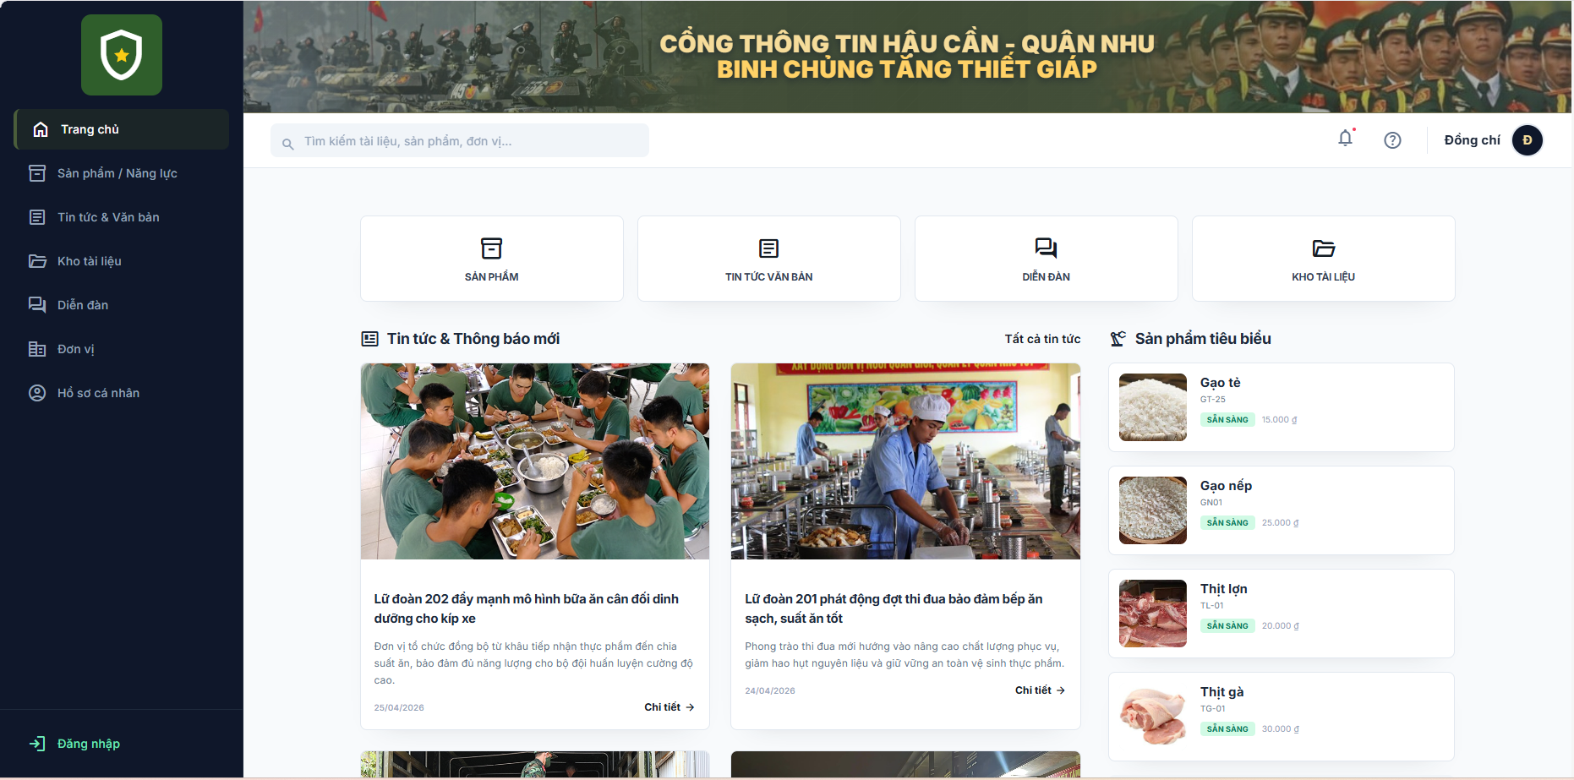
- Mở trình duyệt Chrome, Edge hoặc Firefox.
- Nhập https://localhost:8000 vào thanh địa chỉ.
- Nhấn Enter để truy cập.
- Quan sát phần đầu trang để kiểm tra logo, thanh tìm kiếm và menu chính.
- Quan sát menu bên trái để xem các mục như trang chủ, tin tức, văn bản, đơn vị, kho tài liệu.
- Cuộn xuống để xem tin nổi bật, văn bản mới và các nội dung công khai.

1.2. Tìm kiếm toàn hệ thống
Mục đích:
- Tìm kiếm nhanh sản phẩm, tin tức, văn bản, tài liệu và đơn vị bằng một từ khóa chung.
Điều kiện thực hiện:
- Không cần đăng nhập.
- Kết quả hiển thị phụ thuộc vào dữ liệu đã được công khai.
Ảnh minh họa:
Tìm kiếm toàn hệ thống
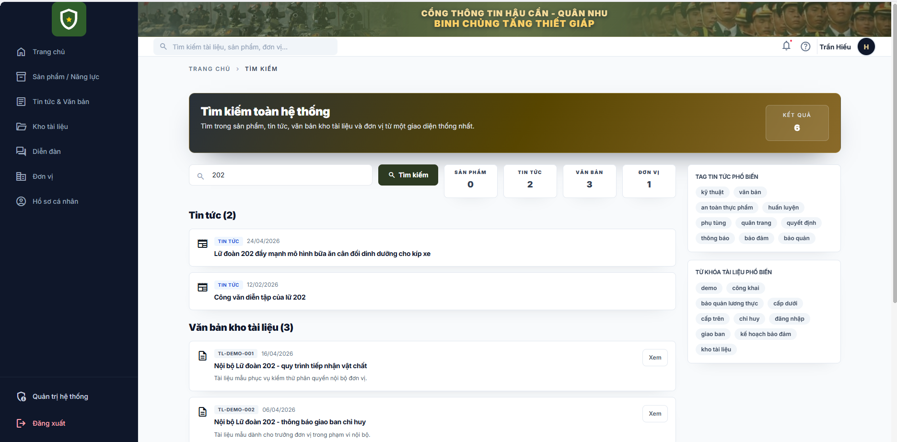
Hướng dẫn từng bước:
- Từ trang chủ, bấm vào ô tìm kiếm trên thanh đầu trang.
- Nhập từ khóa cần tìm, ví dụ 202.
- Bấm nút Tìm kiếm hoặc nhấn Enter.
- Hệ thống mở trang kết quả tìm kiếm.
- Xem các nhóm kết quả gồm Sản phẩm, Tin tức, Văn bản, Đơn vị.
- Bấm vào ô Tin tức nếu chỉ muốn xem kết quả là tin tức.
- Bấm vào ô Văn bản nếu chỉ muốn xem kết quả là văn bản.
- Bấm vào tiêu đề một kết quả để mở trang chi tiết.

1.3. Xem danh sách tin tức
Mục đích:
- Xem các bài tin tức đã được xuất bản trên hệ thống.
Điều kiện thực hiện:
- Không cần đăng nhập.
- Tin tức phải ở trạng thái đã xuất bản.
Ảnh minh họa:
Danh sách tin tức
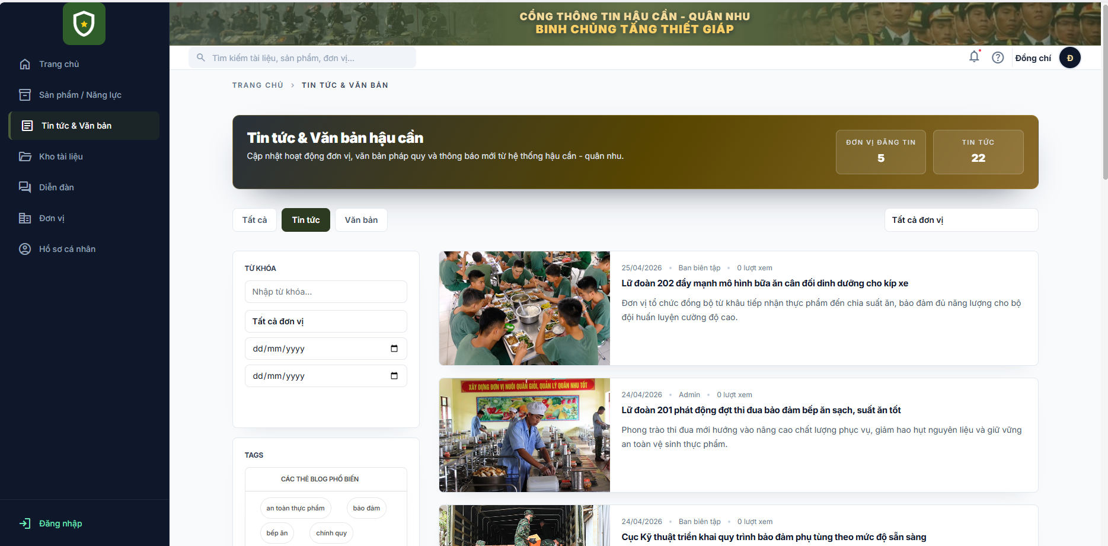Hướng dẫn từng bước:
- Từ menu hệ thống, chọn mục Tin tức.
- Hoặc nhập trực tiếp /blog/news trên thanh địa chỉ.
- Xem số liệu thống kê ở đầu trang, ví dụ số tin tức và số đơn vị đăng tin.
- Xem tin nổi bật ở khu vực trên cùng của danh sách.
- Cuộn xuống để xem các tin còn lại.
- Nếu cần tìm theo từ khóa, nhập từ khóa vào ô tìm kiếm của trang tin tức.
- Bấm vào tiêu đề tin để xem chi tiết.

1.4. Xem chi tiết tin tức
Mục đích:
- Đọc nội dung đầy đủ của một bài tin tức.
Điều kiện thực hiện:
- Bài tin đã được xuất bản.
- Người xem có đường dẫn hoặc tìm thấy bài tin trong danh sách.
Ảnh minh họa:
Chi tiết tin tức
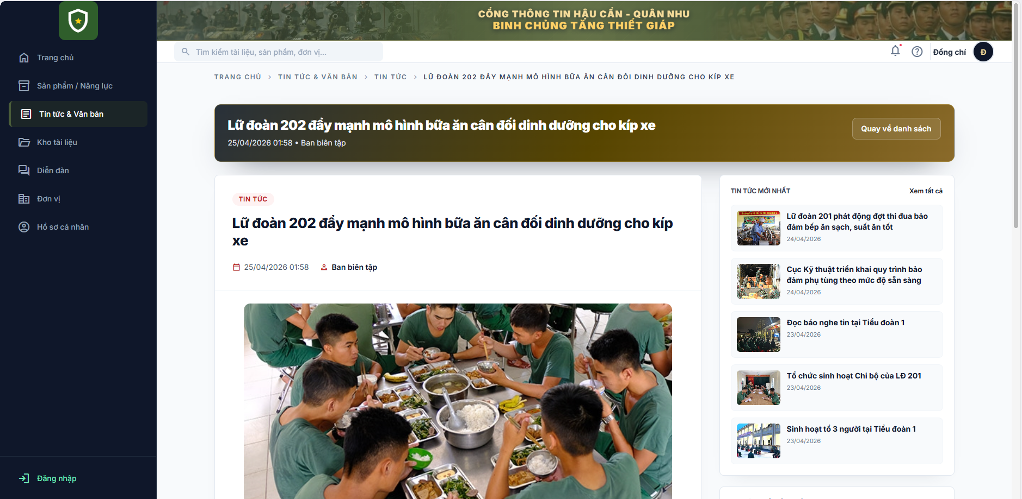Hướng dẫn từng bước:
- Mở trang /blog/news.
- Tìm bài tin cần đọc.
- Bấm vào tiêu đề hoặc ảnh đại diện của bài tin.
- Hệ thống mở trang chi tiết bài viết.
- Đọc tiêu đề, tóm tắt và nội dung chi tiết.
- Cuộn trang để xem đầy đủ hình ảnh và nội dung.
- Bấm nút quay lại của trình duyệt nếu muốn trở về danh sách tin.

1.5. Xem danh sách văn bản
Mục đích:
- Xem các bài đăng dạng văn bản hoặc thông báo đã xuất bản trên hệ thống.
Điều kiện thực hiện:
- Không cần đăng nhập.
- Văn bản phải ở trạng thái đã xuất bản.
Ảnh minh họa:
Danh sách văn bản
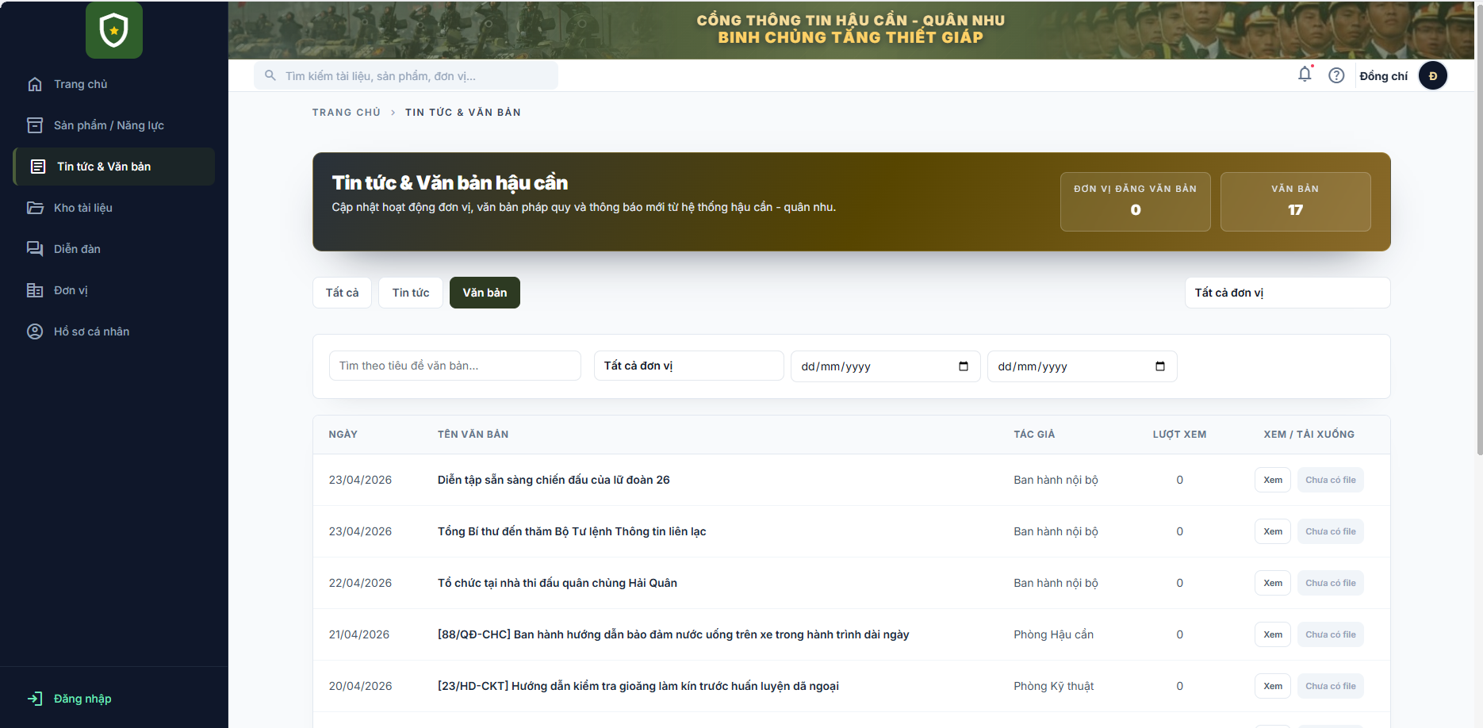Hướng dẫn từng bước:
- Từ menu hệ thống, chọn mục Văn bản.
- Hoặc nhập trực tiếp /blog/documents.
- Xem thống kê ở đầu trang, gồm tổng số văn bản và số đơn vị đăng văn bản.
- Nếu cần tìm văn bản, nhập từ khóa vào ô tìm kiếm.
- Nếu cần lọc theo ngày, chọn khoảng thời gian từ ngày đến ngày.
- Bấm Tìm kiếm để áp dụng bộ lọc.
- Bấm vào tiêu đề văn bản để xem chi tiết.

1.6. Xem kho tài liệu công khai
Mục đích:
- Xem và tải các tài liệu công khai trong kho tài liệu.
Điều kiện thực hiện:
- Không cần đăng nhập đối với tài liệu công khai.
- Tài liệu phải được xuất bản và cho phép hiển thị.
Ảnh minh họa:
Kho tài liệu công khai
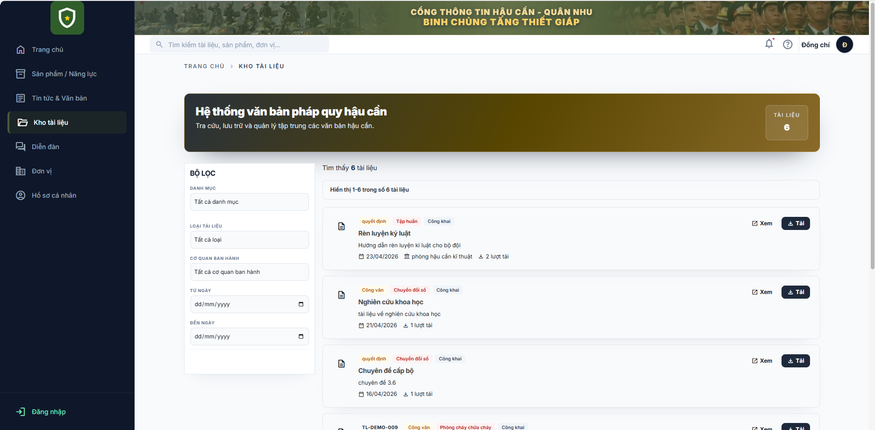
Hướng dẫn từng bước:
- Chọn menu Kho tài liệu.
- Hệ thống hiển thị danh sách tài liệu công khai.
- Nếu cần tìm theo tiêu đề, nhập tiêu đề vào ô tìm kiếm.
- Nếu cần lọc theo danh mục, chọn danh mục trong hộp chọn.
- Nếu cần lọc theo loại tài liệu, chọn loại tài liệu từ danh sách.
- Nếu cần lọc theo cơ quan ban hành, chọn cơ quan ban hành.
- Bấm nút Tìm kiếm.
- Bấm Xem để mở chi tiết tài liệu.
- Bấm Tải xuống nếu muốn tải file về máy.

1.7. Xem danh sách đơn vị
Mục đích:
- Xem các đơn vị được công khai trên hệ thống.
Điều kiện thực hiện:
- Không cần đăng nhập.
- Đơn vị đã được tạo và cho phép hiển thị.

Ảnh minh họa:
Danh sách đơn vị
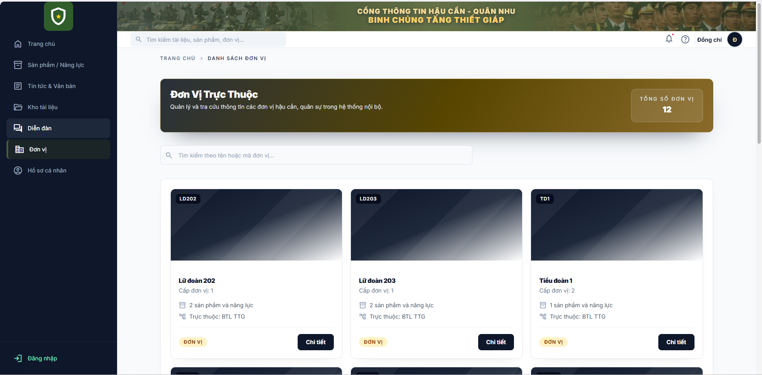
Hướng dẫn từng bước:
- Chọn menu Đơn vị.
- Hệ thống hiển thị danh sách các đơn vị.
- Nếu cần tìm nhanh, nhập tên đơn vị vào ô tìm kiếm.
- Bấm Tìm kiếm hoặc nhấn Enter.
- Xem kết quả đơn vị phù hợp.
- Bấm vào tên đơn vị hoặc nút chi tiết để xem trang chi tiết đơn vị.
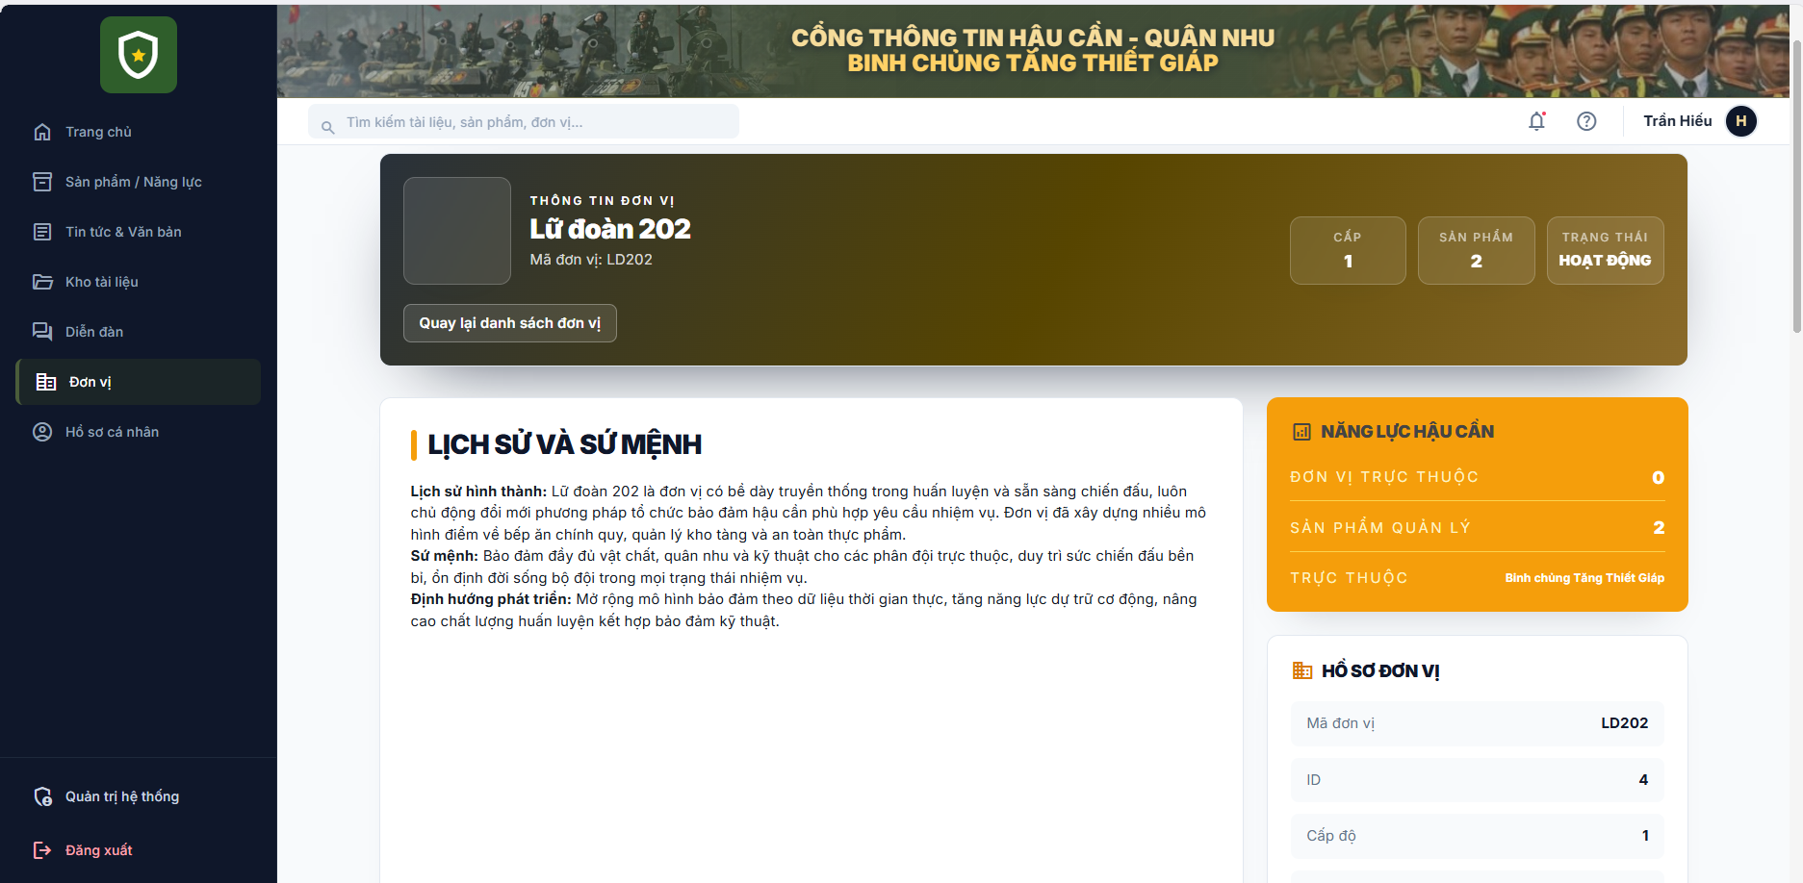

1.8. Đăng ký tài khoản
Mục đích:
- Tạo tài khoản mới để sử dụng các chức năng yêu cầu đăng nhập.
Điều kiện thực hiện:
- Người dùng chưa có tài khoản.
- Email đăng ký chưa tồn tại trên hệ thống.
Ảnh minh họa:
Đăng ký tài khoản
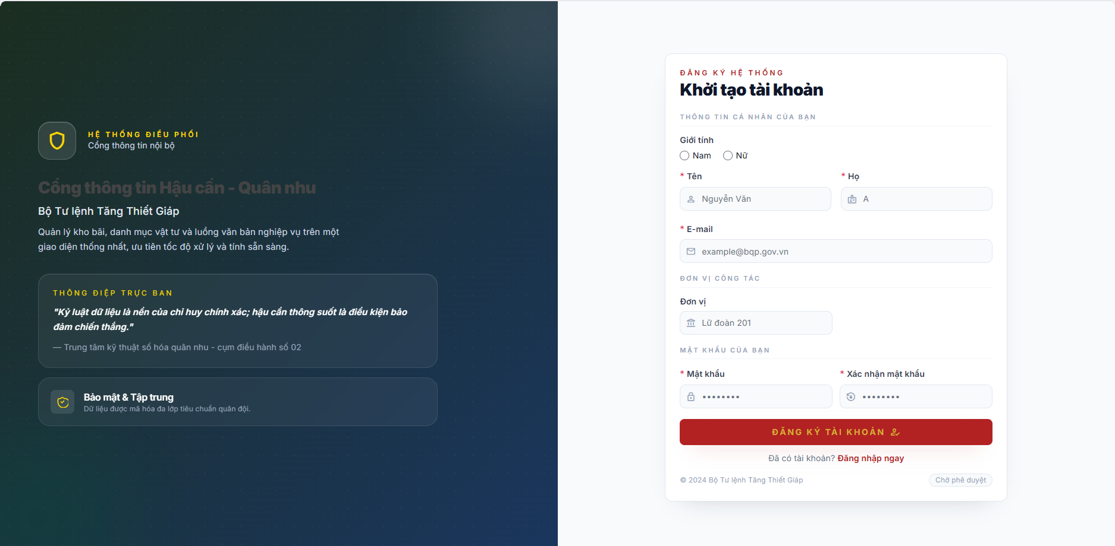
Hướng dẫn từng bước:
- Bấm nút Đăng ký trên giao diện.
- Hoặc nhập trực tiếp URL /register/.
- Tại ô Email, nhập email đăng ký.
- Tại ô Mật khẩu, nhập mật khẩu mới.
- Tại ô Xác nhận mật khẩu, nhập lại đúng mật khẩu vừa nhập.
- Nếu form có Họ tên, nhập họ tên thật của người dùng.
- Nếu form có Số điện thoại, nhập số điện thoại liên hệ.
- Kiểm tra lại thông tin đã nhập.
- Bấm nút Đăng ký.
- Xem thông báo kết quả đăng ký.
Kết quả:
- Hệ thống tạo tài khoản mới ở trạng thái chờ duyệt.
- Tài khoản chưa sử dụng đầy đủ cho đến khi quản trị hệ thống kích hoạt.
Ví dụ:
- Email: nguyenvana@donvi.mil.vn
- Mật khẩu: Abc@123456
- Họ tên: Nguyễn Văn A

2. Tài khoản chờ duyệt
Tài khoản chờ duyệt là tài khoản đã đăng ký thành công nhưng chưa được quản trị hệ thống kích hoạt. Nhóm này chưa được sử dụng các chức năng nội bộ.

2.1. Xem kết quả đăng ký
Mục đích:
- Xác nhận việc đăng ký tài khoản đã được hệ thống ghi nhận.
Điều kiện thực hiện:
- Người dùng vừa hoàn thành form đăng ký.
Ảnh minh họa:
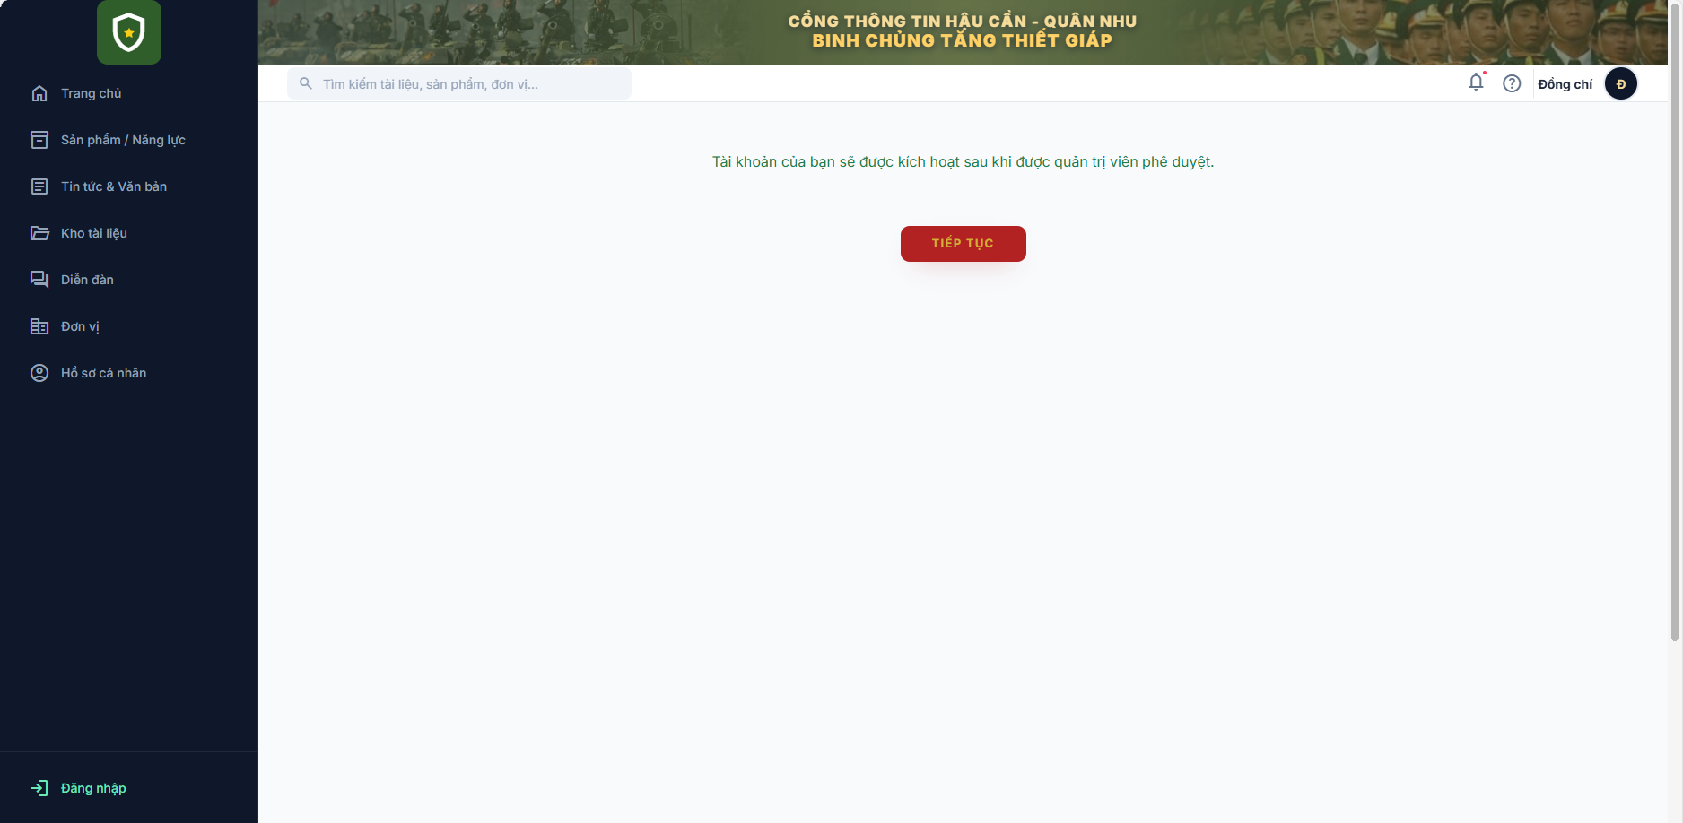Hướng dẫn từng bước:
- Hoàn thành các bước tại chức năng Đăng ký tài khoản.
- Sau khi bấm Đăng ký, đợi hệ thống chuyển sang trang kết quả.
- Đọc nội dung thông báo trên màn hình.
- Nếu thông báo yêu cầu chờ phê duyệt, không đăng ký lại nhiều lần.
- Lưu lại email đã đăng ký để sử dụng sau khi được kích hoạt.
Kết quả:
- Người dùng biết tài khoản đã được tạo và đang chờ phê duyệt.
Ví dụ:
- Sau khi đăng ký email nguyenvana@donvi.mil.vn, hệ thống hiển thị thông báo tài khoản cần được quản trị viên phê duyệt trước khi sử dụng.

2.2. Đăng nhập kiểm tra trạng thái tài khoản
Mục đích:
- Kiểm tra tài khoản đã được phê duyệt hay chưa.
Điều kiện thực hiện:
- Tài khoản đã đăng ký.
- Tài khoản có thể chưa được kích hoạt.
Ảnh minh họa:
Đăng nhập tài khoản chờ duyệt
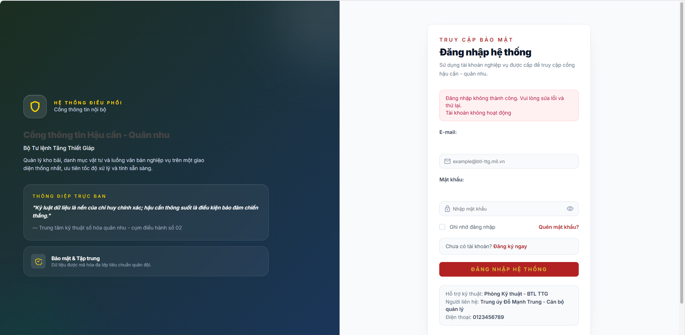Hướng dẫn từng bước:
- Mở URL /login/.
- Tại ô Email, nhập email đã đăng ký.
- Tại ô Mật khẩu, nhập mật khẩu đã tạo.
- Bấm nút Đăng nhập.
- Đọc thông báo trả về của hệ thống.
- Nếu hệ thống báo tài khoản chưa được kích hoạt, liên hệ quản trị hệ thống.
- Sau khi được phê duyệt, thực hiện đăng nhập lại.
Kết quả:
- Nếu tài khoản chưa được duyệt, người dùng không vào được khu vực nội bộ.
- Nếu tài khoản đã được duyệt, hệ thống cho phép đăng nhập.
Ví dụ:
- Email nguyenvana@donvi.mil.vn vừa đăng ký trong ngày. Khi đăng nhập, hệ thống thông báo tài khoản chưa được phê duyệt, nên người dùng cần chờ admin kích hoạt.

3. Người dùng đã duyệt
Người dùng đã duyệt là tài khoản đã được kích hoạt. Nhóm này có thể đăng nhập, xem hồ sơ cá nhân, sửa thông tin cá nhân, đăng tài liệu và theo dõi tài liệu mình đã gửi.

3.1. Đăng nhập hệ thống
Mục đích:
- Truy cập hệ thống bằng tài khoản đã được phê duyệt.
Điều kiện thực hiện:
- Tài khoản đã được kích hoạt.
- Tài khoản không bị khóa.
- Có email và mật khẩu đúng.
Ảnh minh họa:
Đăng nhập hệ thống
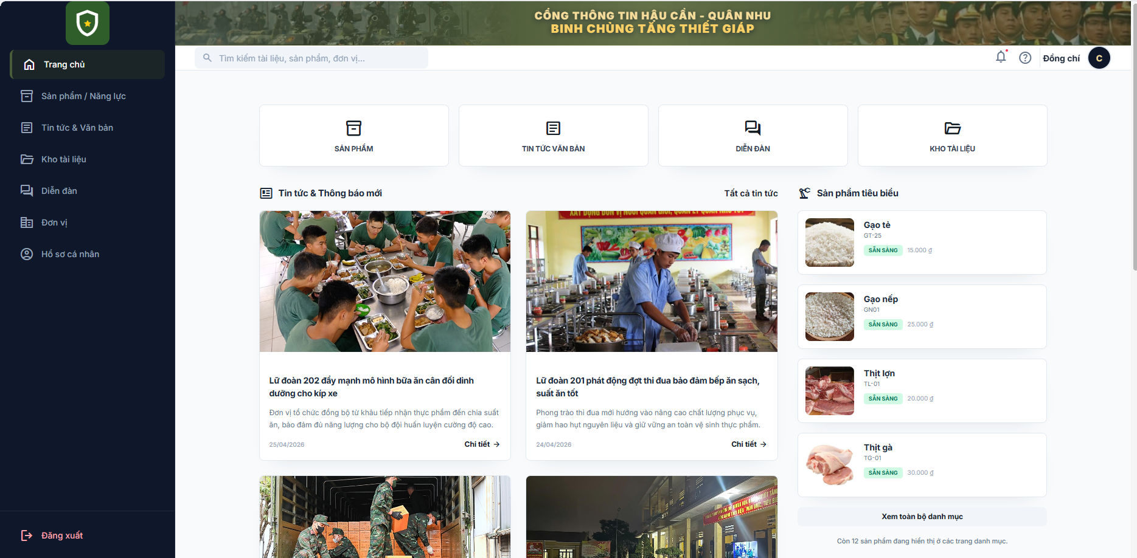Hướng dẫn từng bước:
- Mở URL /login/.
- Tại ô Email, nhập email tài khoản.
- Tại ô Mật khẩu, nhập mật khẩu.
- Nếu muốn trình duyệt ghi nhớ phiên, chọn Ghi nhớ đăng nhập nếu form có tùy chọn này.
- Bấm nút Đăng nhập.
- Nếu thông tin đúng, hệ thống chuyển về trang chủ hoặc trang trước đó.
- Kiểm tra góc trên giao diện đã hiển thị tên tài khoản hoặc menu tài khoản.
Kết quả:
- Người dùng đăng nhập thành công và có thể sử dụng chức năng nội bộ theo quyền.
Ví dụ:
- Email: nguyenvana@donvi.mil.vn
- Mật khẩu: Abc@123456
- Sau khi đăng nhập, bấm vào tên tài khoản để vào hồ sơ cá nhân.

3.2. Xem hồ sơ cá nhân
Mục đích:
- Xem thông tin cá nhân, thông tin tài khoản, hoạt động gần đây và tài liệu đã đăng.
Điều kiện thực hiện:
- Đã đăng nhập.
Ảnh minh họa:
Hồ sơ cá nhân
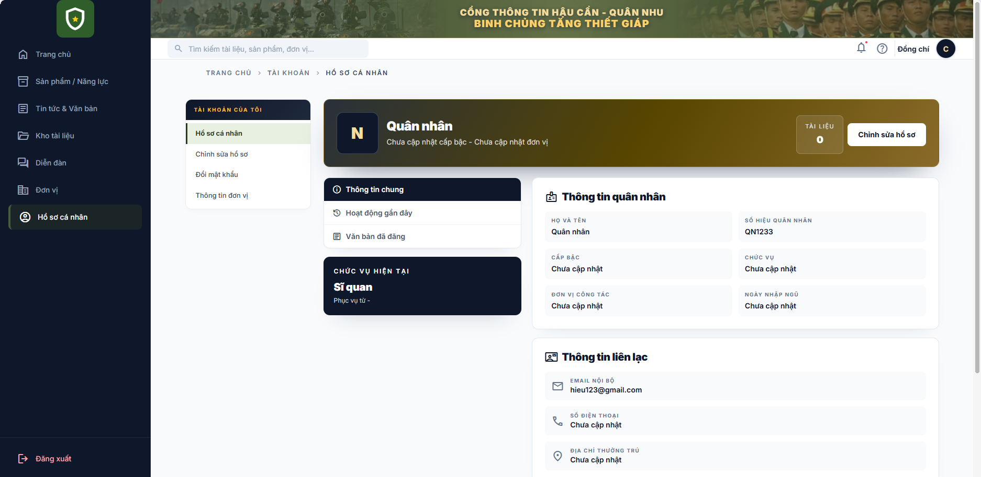
Hướng dẫn từng bước:
- Đăng nhập hệ thống.
- Bấm vào tên tài khoản hoặc menu tài khoản ở góc trên.
- Chọn Hồ sơ cá nhân.
- Hệ thống mở trang /customer/profile.
- Xem thông tin họ tên, email, số điện thoại và đơn vị nếu có.
- Xem số liệu tài liệu đã đăng trong khu thống kê.
- Cuộn xuống phần danh sách tài liệu đã đăng nếu cần kiểm tra từng tài liệu.
Kết quả:
- Người dùng xem được thông tin tài khoản của mình.
- Người dùng thấy được tài liệu mình đã gửi lên hệ thống.
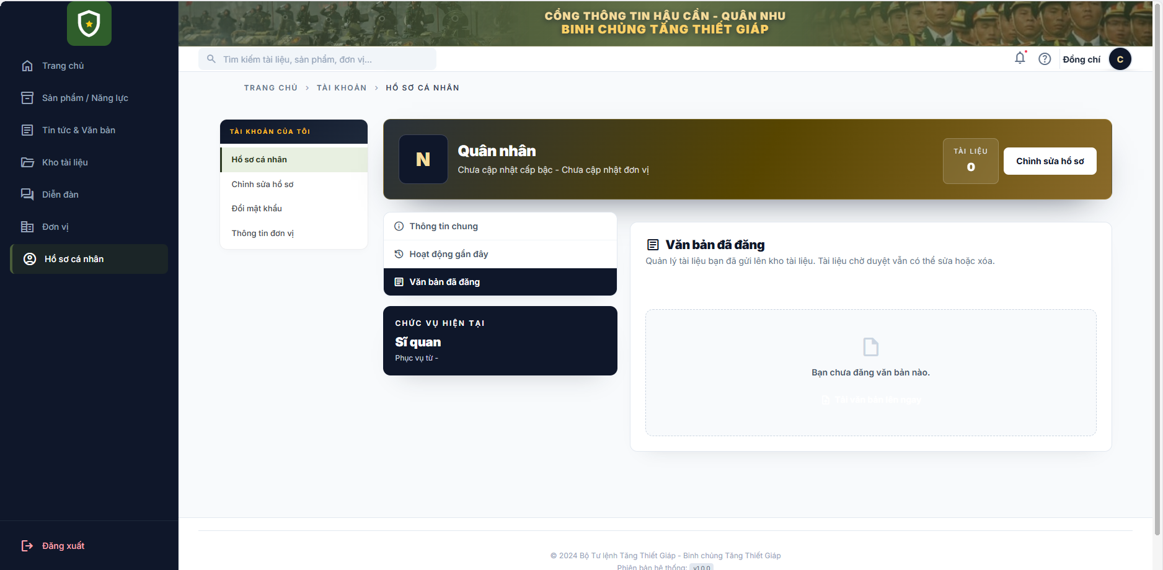

3.3. Sửa thông tin cá nhân
Mục đích:
- Cập nhật thông tin cá nhân của người dùng.
Điều kiện thực hiện:
- Đã đăng nhập.
- Tài khoản được phép cập nhật thông tin cá nhân.
Ảnh minh họa:
Sửa thông tin cá nhân
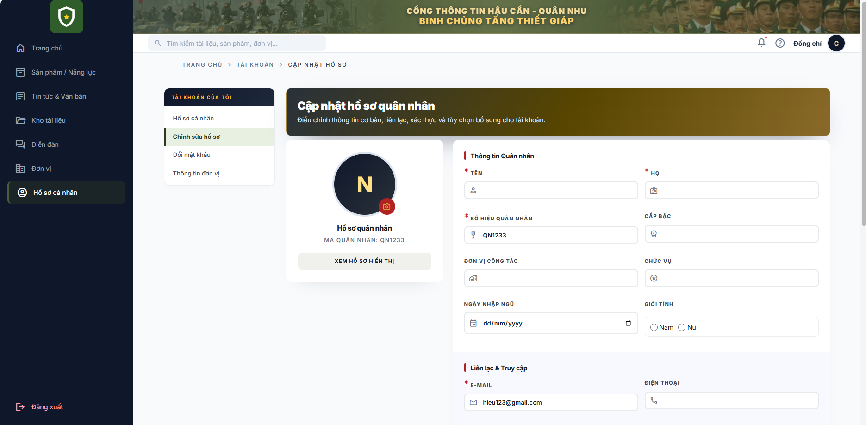
Hướng dẫn từng bước:
- Vào /customer/profile.
- Bấm nút Chỉnh sửa hồ sơ hoặc Sửa thông tin.
- Hệ thống mở trang /customer/edit.
- Tại ô Họ tên, nhập họ tên mới nếu cần sửa.
- Tại ô Số điện thoại, nhập số điện thoại mới nếu cần sửa.
- Cập nhật các trường khác nếu form hiển thị.
- Kiểm tra lại thông tin đã nhập.
- Bấm nút Lưu.
- Quay lại /customer/profile để kiểm tra thông tin mới.
Kết quả:
- Thông tin cá nhân được cập nhật theo nội dung vừa nhập.
Ví dụ:
- Sửa số điện thoại từ 0900000000 thành 0912345678, sau đó bấm Lưu.

3.4. Đăng tài liệu mới
Mục đích:
- Gửi tài liệu lên kho tài liệu để người có quyền xem xét, phê duyệt và xuất bản.
Điều kiện thực hiện:
- Đã đăng nhập.
- Có file tài liệu hợp lệ.
- Biết thông tin tiêu đề, mã tài liệu, ngày ban hành, danh mục, loại tài liệu và phạm vi truy cập.

Ảnh minh họa:
Đăng tài liệu mới
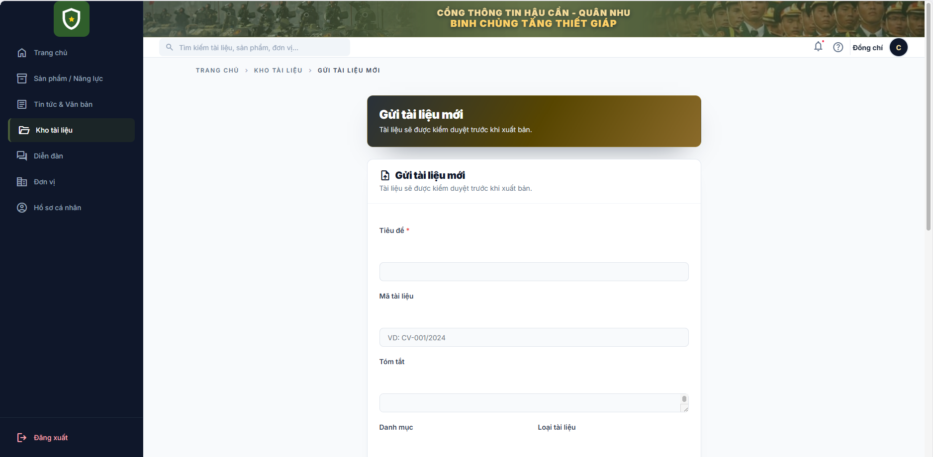
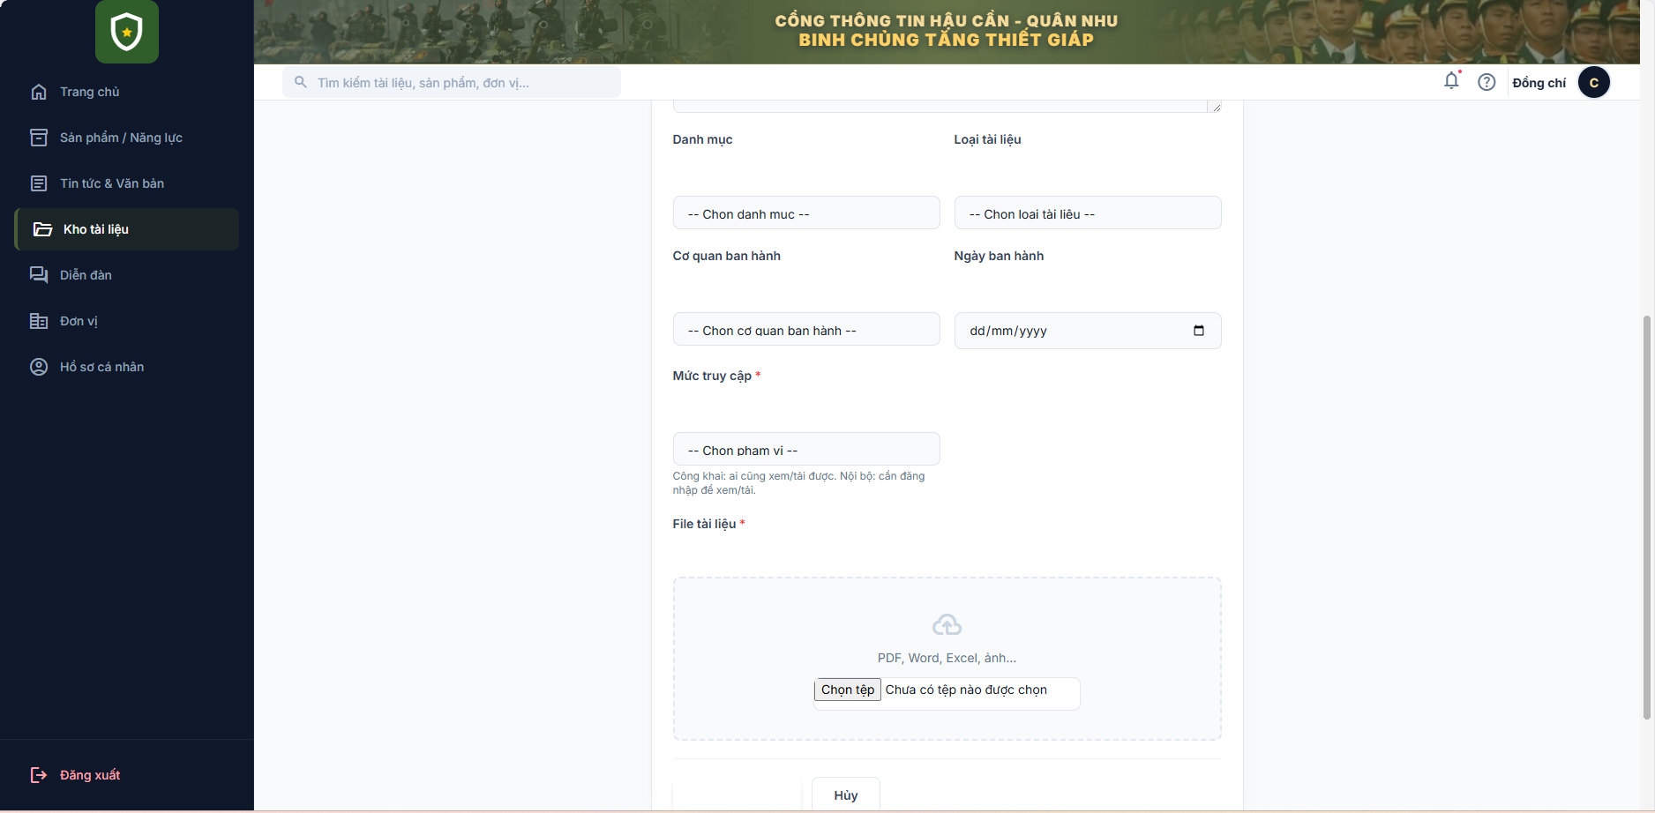Hướng dẫn từng bước:
- Đăng nhập hệ thống.
- Mở URL /tai-lieu/upload.
- Tại ô Tiêu đề, nhập tên tài liệu.
- Tại ô Mã tài liệu, nhập số ký hiệu hoặc mã quản lý nếu có.
- Tại ô Ngày ban hành, chọn ngày ban hành trên lịch.
- Tại ô Tóm tắt, nhập nội dung tóm tắt ngắn gọn.
- Tại ô Danh mục, chọn nhóm tài liệu phù hợp.
- Tại ô Loại tài liệu, chọn loại như kế hoạch, hướng dẫn, báo cáo hoặc quy định.
- Tại ô Cơ quan ban hành, chọn đơn vị hoặc cơ quan ban hành.
- Tại ô Phạm vi truy cập, chọn Công khai, Nội bộ hoặc phạm vi phù hợp.
- Tại phần Tệp đính kèm, bấm Chọn tệp.
- Chọn file trên máy tính, ví dụ file PDF hoặc DOCX.
- Kiểm tra lại toàn bộ thông tin.
- Bấm nút Gửi tài liệu.
Kết quả:
- Tài liệu được gửi lên hệ thống.
- Tài liệu có thể ở trạng thái chờ duyệt trước khi hiển thị công khai.
Ví dụ:
- Tiêu đề: Kế hoạch bảo đảm quân nhu quý II
- Mã tài liệu: KH-QN-2026-02
- Ngày ban hành: 15/05/2026
- Danh mục: Kế hoạch
- Loại tài liệu: Văn bản nội bộ
- Phạm vi truy cập: Nội bộ
- Tệp đính kèm: ke-hoach-quan-nhu-quy-ii.pdf

3.5. Sửa tài liệu đã đăng
Mục đích:
- Cập nhật lại thông tin tài liệu do chính người dùng đã gửi.
Điều kiện thực hiện:
- Đã đăng nhập.
- Tài liệu thuộc người dùng hiện tại hoặc người dùng có quyền sửa.
- Tài liệu chưa bị khóa sửa theo quy trình phê duyệt.
Ảnh minh họa:
Sửa tài liệu đã đăng
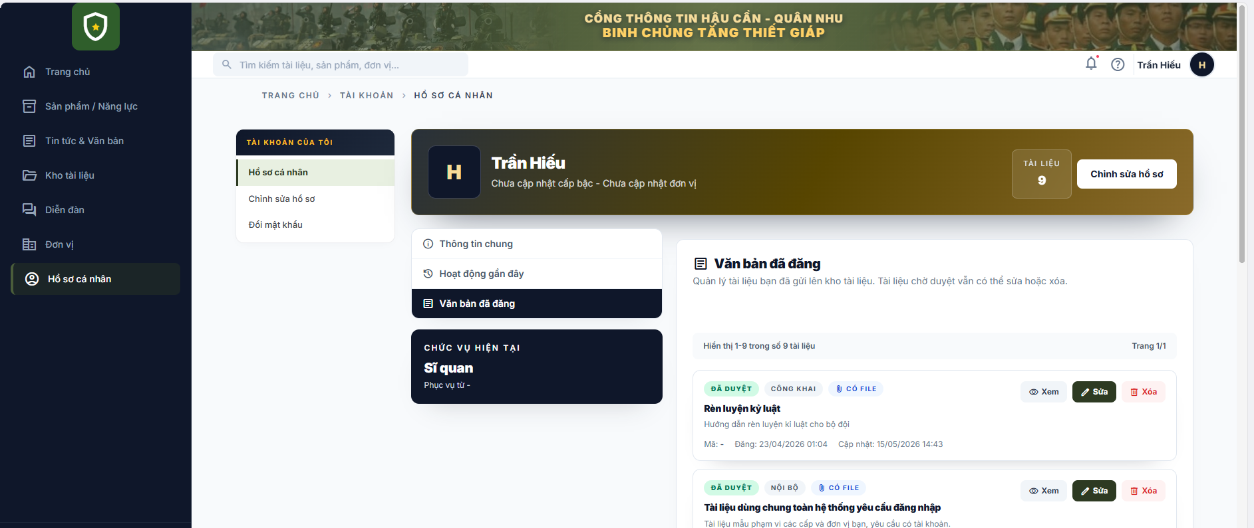
Hướng dẫn từng bước:
- Vào /customer/profile.
- Cuộn đến phần Văn bản đã đăng hoặc Tài liệu đã đăng.
- Tìm tài liệu cần sửa.
- Bấm nút Sửa tại dòng tài liệu đó.
- Hệ thống mở trang /tai-lieu/cua-toi/sua/{documentId}.
- Sửa lại Tiêu đề nếu tiêu đề chưa đúng.
- Sửa lại Tóm tắt nếu cần bổ sung nội dung.
- Sửa Danh mục, Loại tài liệu hoặc Phạm vi truy cập nếu cần.
- Nếu cần thay file, bấm Chọn tệp và chọn file mới.
- Bấm nút Lưu hoặc Cập nhật.
- Quay lại hồ sơ cá nhân để kiểm tra thông tin tài liệu.
Kết quả:
- Thông tin tài liệu được cập nhật.
- Nếu quy trình yêu cầu phê duyệt lại, tài liệu có thể quay về trạng thái chờ duyệt.
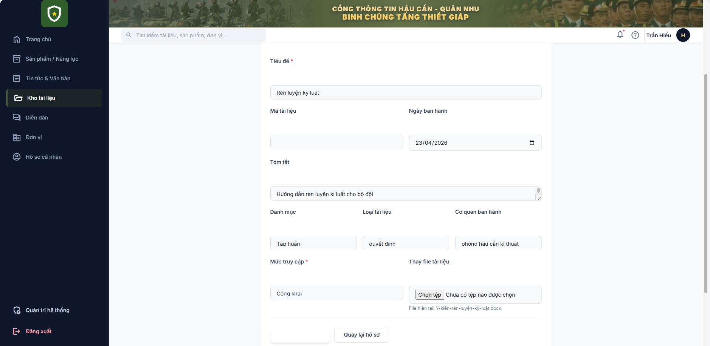

3.6. Xem diễn đàn trao đổi
Mục đích:
- Xem các chủ đề trao đổi trên diễn đàn nếu hệ thống bật chức năng này.
Điều kiện thực hiện:
- Đã đăng nhập nếu diễn đàn yêu cầu đăng nhập.
- Có quyền xem diễn đàn theo cấu hình hệ thống.
Ảnh minh họa:
Diễn đàn trao đổi
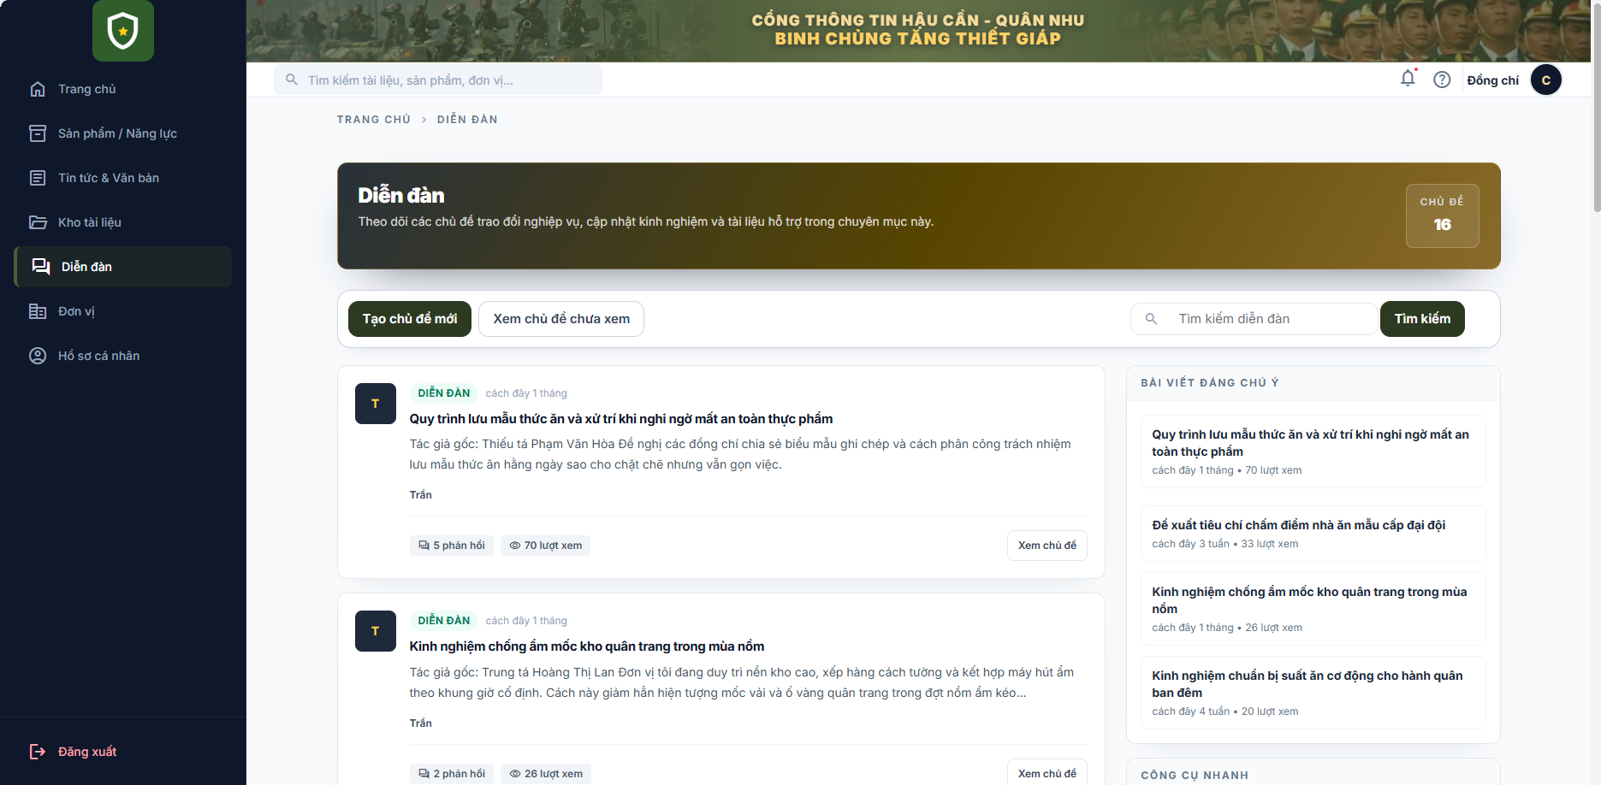
Hướng dẫn từng bước:
- Đăng nhập hệ thống.
- Mở URL /boards.
- Xem danh sách nhóm trao đổi.
- Bấm vào một nhóm để xem các chủ đề bên trong.
- Bấm vào một chủ đề để đọc nội dung trao đổi.
- Nếu có quyền bình luận, nhập nội dung vào ô trả lời.
- Bấm Gửi để đăng phản hồi.
Kết quả:
- Người dùng xem được nội dung trao đổi phù hợp với quyền truy cập.
Ví dụ:
- Vào /boards, mở chủ đề Trao đổi về bảo đảm lương thực, đọc các ý kiến và gửi phản hồi nếu được phép.
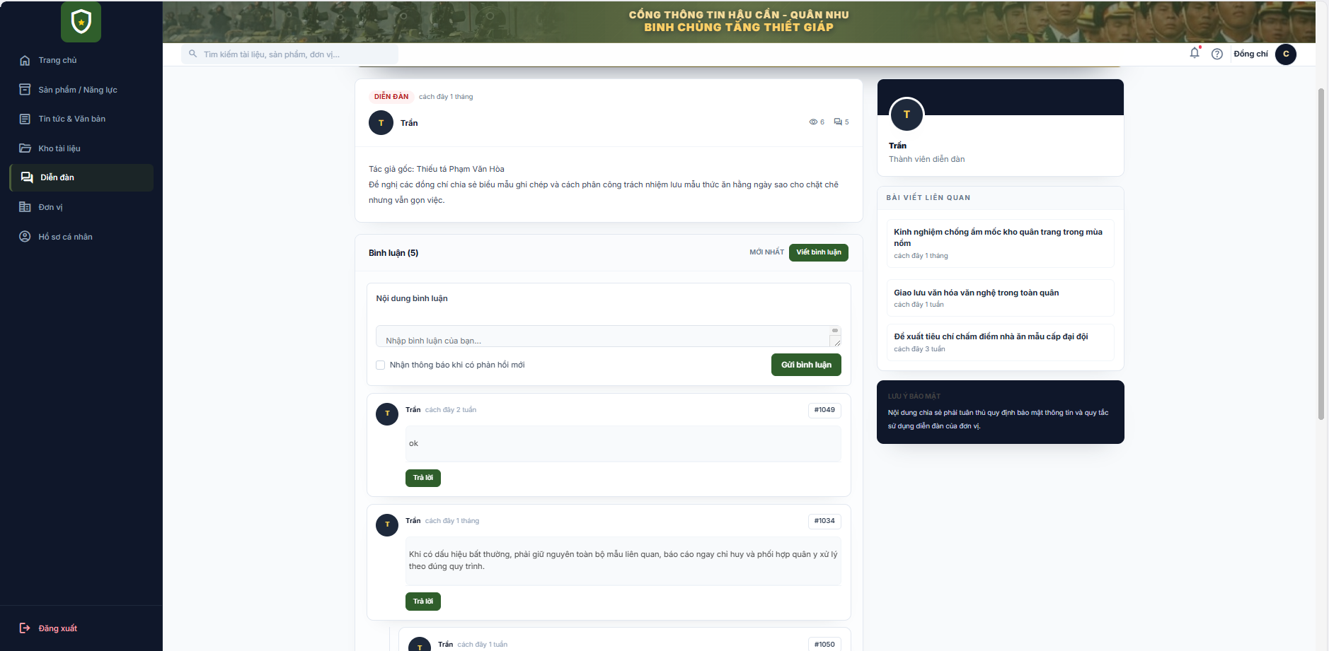

4. Người dùng đơn vị ( là tài khoản được phê duyệt và được gán với 1 đơn vị - khi admin phê duyệt đã gán cho tài khoản đăng ký thuộc 1 đơn vị cụ thể)
Người dùng đơn vị là tài khoản đã được gán vào một đơn vị cụ thể. Nhóm này có thể xem thông tin liên quan đến đơn vị của mình và sử dụng các chức năng cá nhân trong bối cảnh đơn vị.

4.1. Xem thông tin đơn vị trong hồ sơ
Mục đích:
- Kiểm tra tài khoản hiện đang thuộc đơn vị nào.
Điều kiện thực hiện:
- Đã đăng nhập.
- Tài khoản đã được admin gán vào đơn vị.
Ảnh minh họa:
Thông tin đơn vị trong hồ sơ
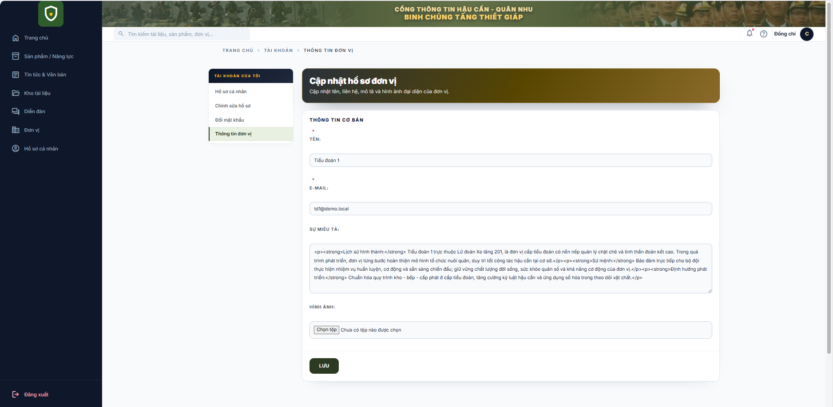
Hướng dẫn từng bước:
- Đăng nhập bằng tài khoản đã được gán đơn vị.
- Mở /customer/profile.
- Tìm khu thông tin cá nhân.
- Kiểm tra trường Đơn vị, Đơn vị công tác hoặc thông tin tương đương.
- Nếu không thấy đơn vị, liên hệ admin để được gán lại đơn vị.
- Nếu đơn vị hiển thị sai, báo admin cập nhật.
Kết quả:
- Người dùng biết tài khoản của mình đang thuộc đơn vị nào.
Ví dụ:
- Hồ sơ hiển thị Đơn vị: Lữ đoàn 202, nghĩa là tài khoản đang thuộc Lữ đoàn 202.

5. Nhân viên đơn vị
Nhân viên đơn vị là tài khoản thuộc một đơn vị và đã được cấp quyền nghiệp vụ. Nhóm này chỉ thao tác trong phạm vi quyền được giao, thường là tài liệu, báo cáo, tin tức, sản phẩm/năng lực hoặc dữ liệu thuộc đơn vị hiện tại.

5.1. Truy cập khu vực quản trị theo quyền
Mục đích:
- Vào khu vực quản trị để thực hiện các nhiệm vụ được giao.
Điều kiện thực hiện:
- Đã đăng nhập.
- Tài khoản được cấp quyền vào /Admin.
- Tài khoản thuộc đơn vị hiện tại.
Ảnh minh họa:
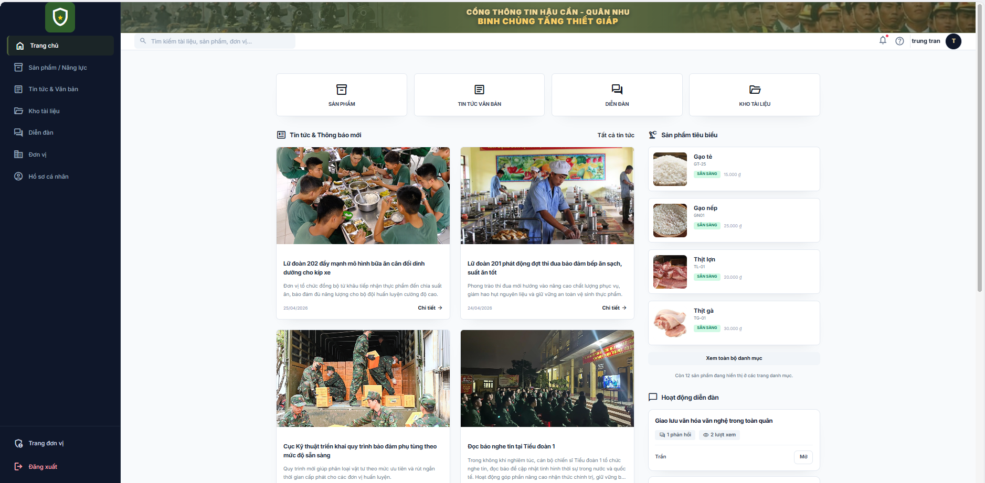
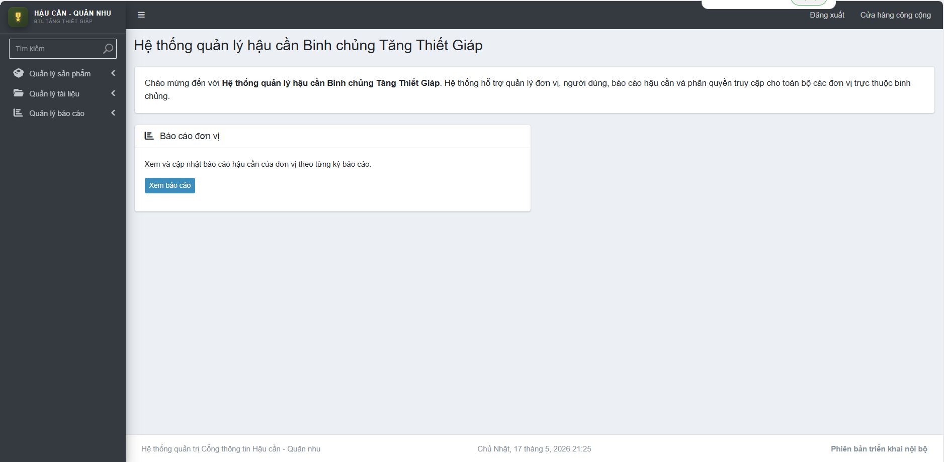
Hướng dẫn từng bước:
- Đăng nhập bằng tài khoản nhân viên đơn vị.
- Bấm vào nút trang đơn vị trên thanh menu
- Hệ thống kiểm tra quyền truy cập.
- Nếu có quyền, dashboard quản trị được hiển thị.
- Quan sát menu bên trái để xem các chức năng được cấp.
- Nếu bị không thấy, liên hệ trưởng đơn vị hoặc admin để được cấp quyền.
Kết quả:
- Nhân viên đơn vị vào được khu vực quản trị theo quyền.
- Các menu không có quyền sẽ không hiển thị hoặc không truy cập được.

5.2. Quản lý tài liệu đơn vị
Mục đích:
- Tạo, tìm kiếm, cập nhật và theo dõi tài liệu trong phạm vi đơn vị được giao.
Điều kiện thực hiện:
- Đã đăng nhập vào admin.
- Có quyền quản lý tài liệu.
- Dữ liệu thao tác thuộc phạm vi đơn vị hiện tại hoặc phạm vi được cấp.
Ảnh minh họa:
Quản lý tài liệu đơn vị
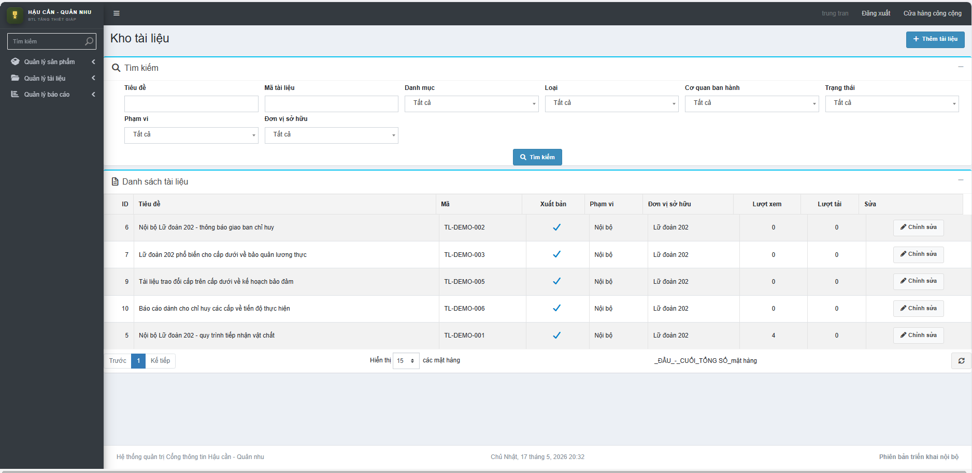
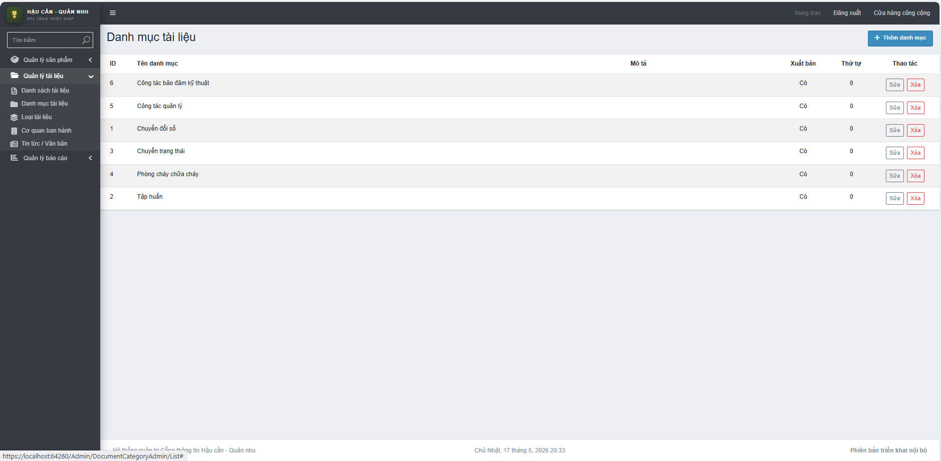
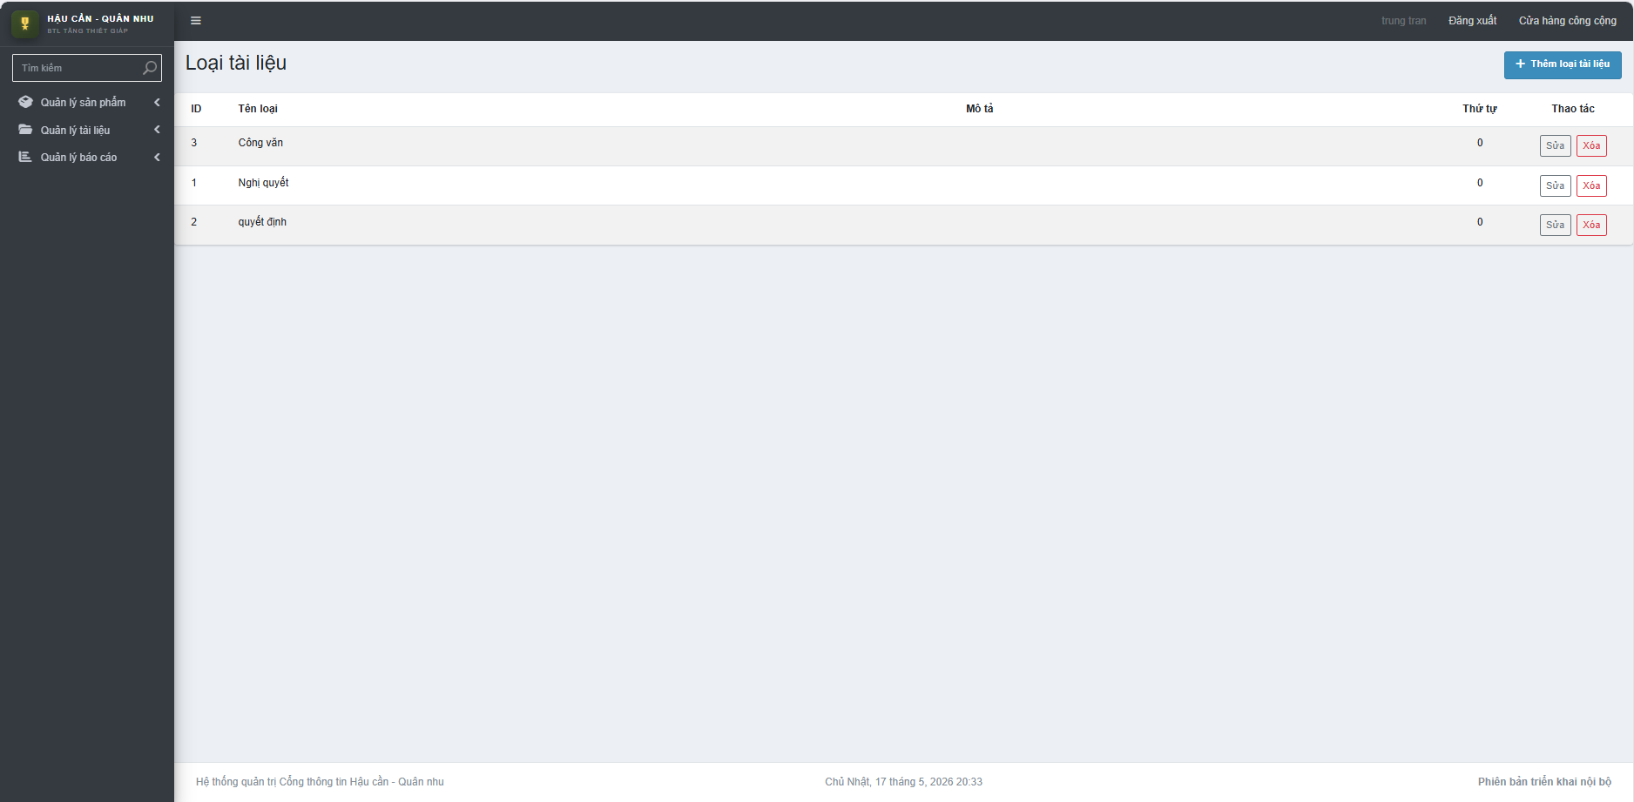
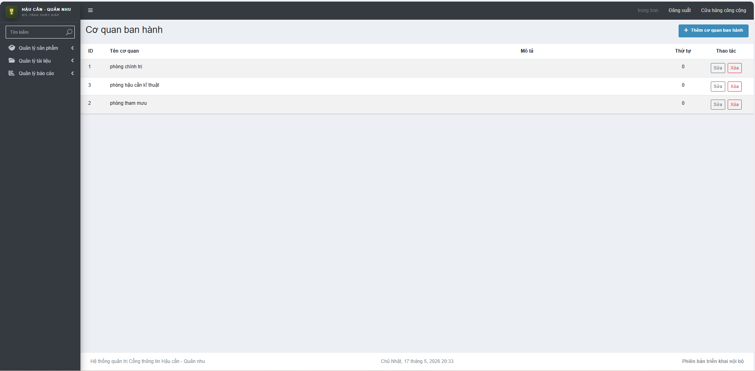

Hướng dẫn từng bước:
- Vào /Admin.
- Chọn menu Kho tài liệu hoặc mở trực tiếp /Admin/DocumentPortalAdmin/List.
- Tại ô Tiêu đề, nhập từ khóa cần tìm nếu có.
- Tại ô Mã tài liệu, nhập mã tài liệu nếu cần lọc chính xác.
- Chọn Danh mục nếu muốn lọc theo nhóm tài liệu.
- Chọn Loại tài liệu nếu muốn lọc theo loại.
- Chọn Cơ quan ban hành nếu cần.
- Chọn Trạng thái để lọc tài liệu đã xuất bản hoặc chưa xuất bản.
- Bấm Tìm kiếm.
- Xem danh sách kết quả trong bảng.
- Bấm Sửa tại tài liệu cần cập nhật.
- Cập nhật thông tin cần sửa.
- Bấm Lưu.
Kết quả:
- Nhân viên đơn vị quản lý được tài liệu thuộc phạm vi được giao.
Ví dụ:
- Nhập TL-DEMO-002 vào ô Mã tài liệu, bấm Tìm kiếm, mở tài liệu tìm thấy và sửa Phạm vi truy cập thành Nội bộ.
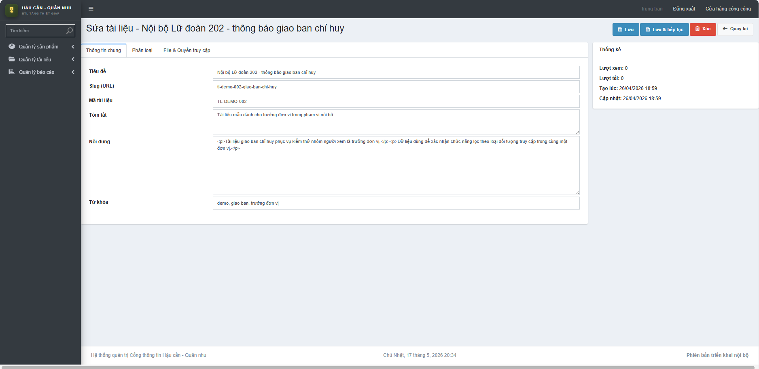

5.3. Thêm tài liệu trong admin
Mục đích:
- Tạo tài liệu mới từ khu vực admin, phục vụ quản lý tập trung của đơn vị.
Điều kiện thực hiện:
- Có quyền tạo tài liệu trong admin.
- Có file tài liệu cần đăng.
Ảnh minh họa:
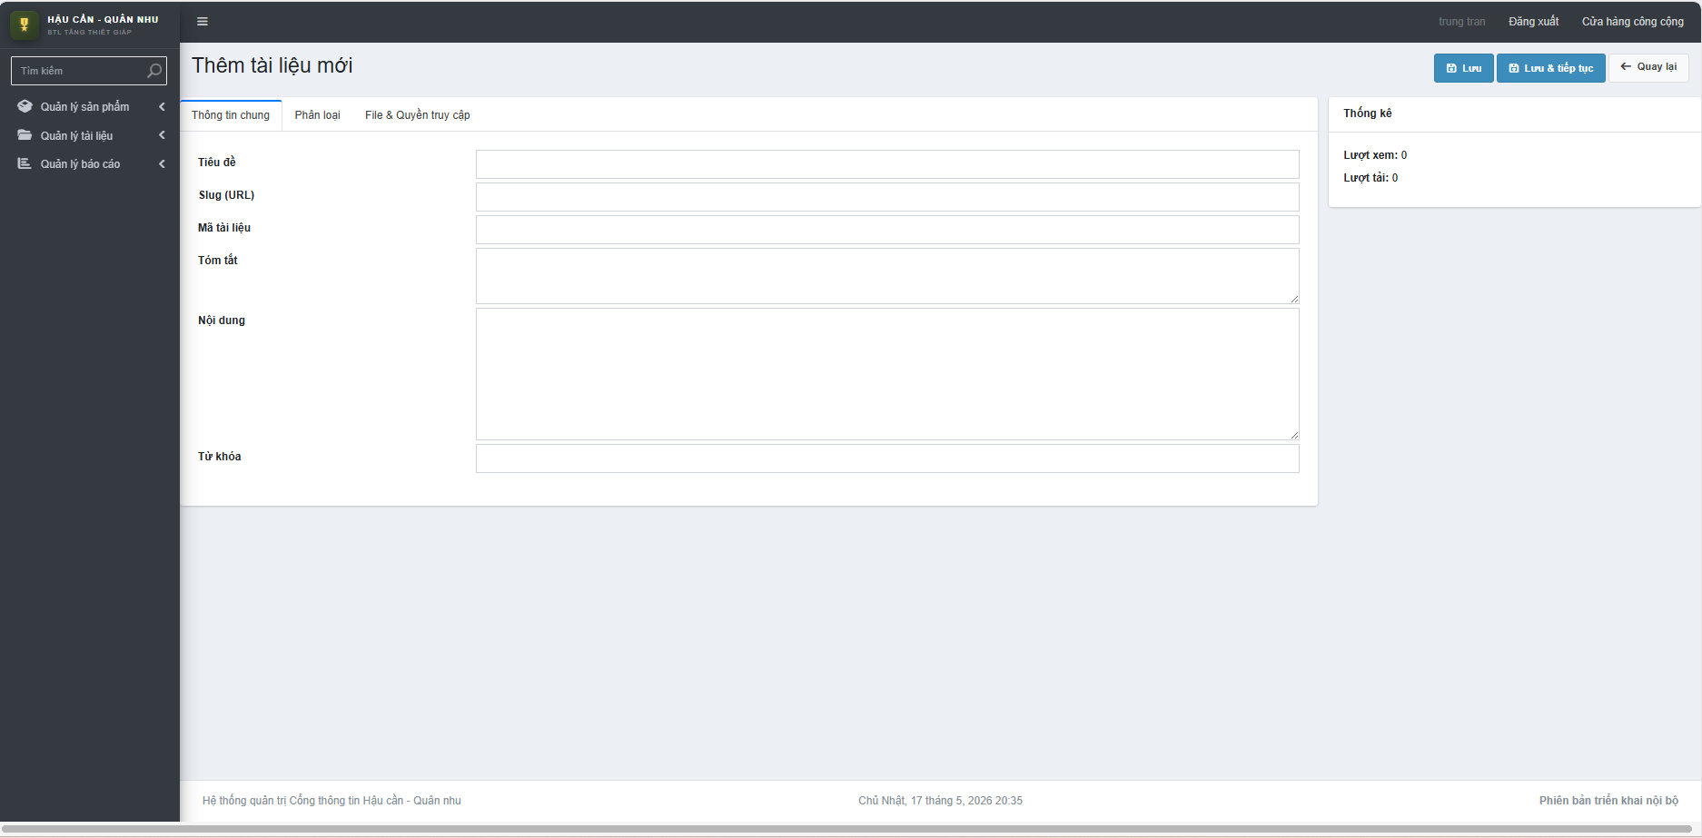
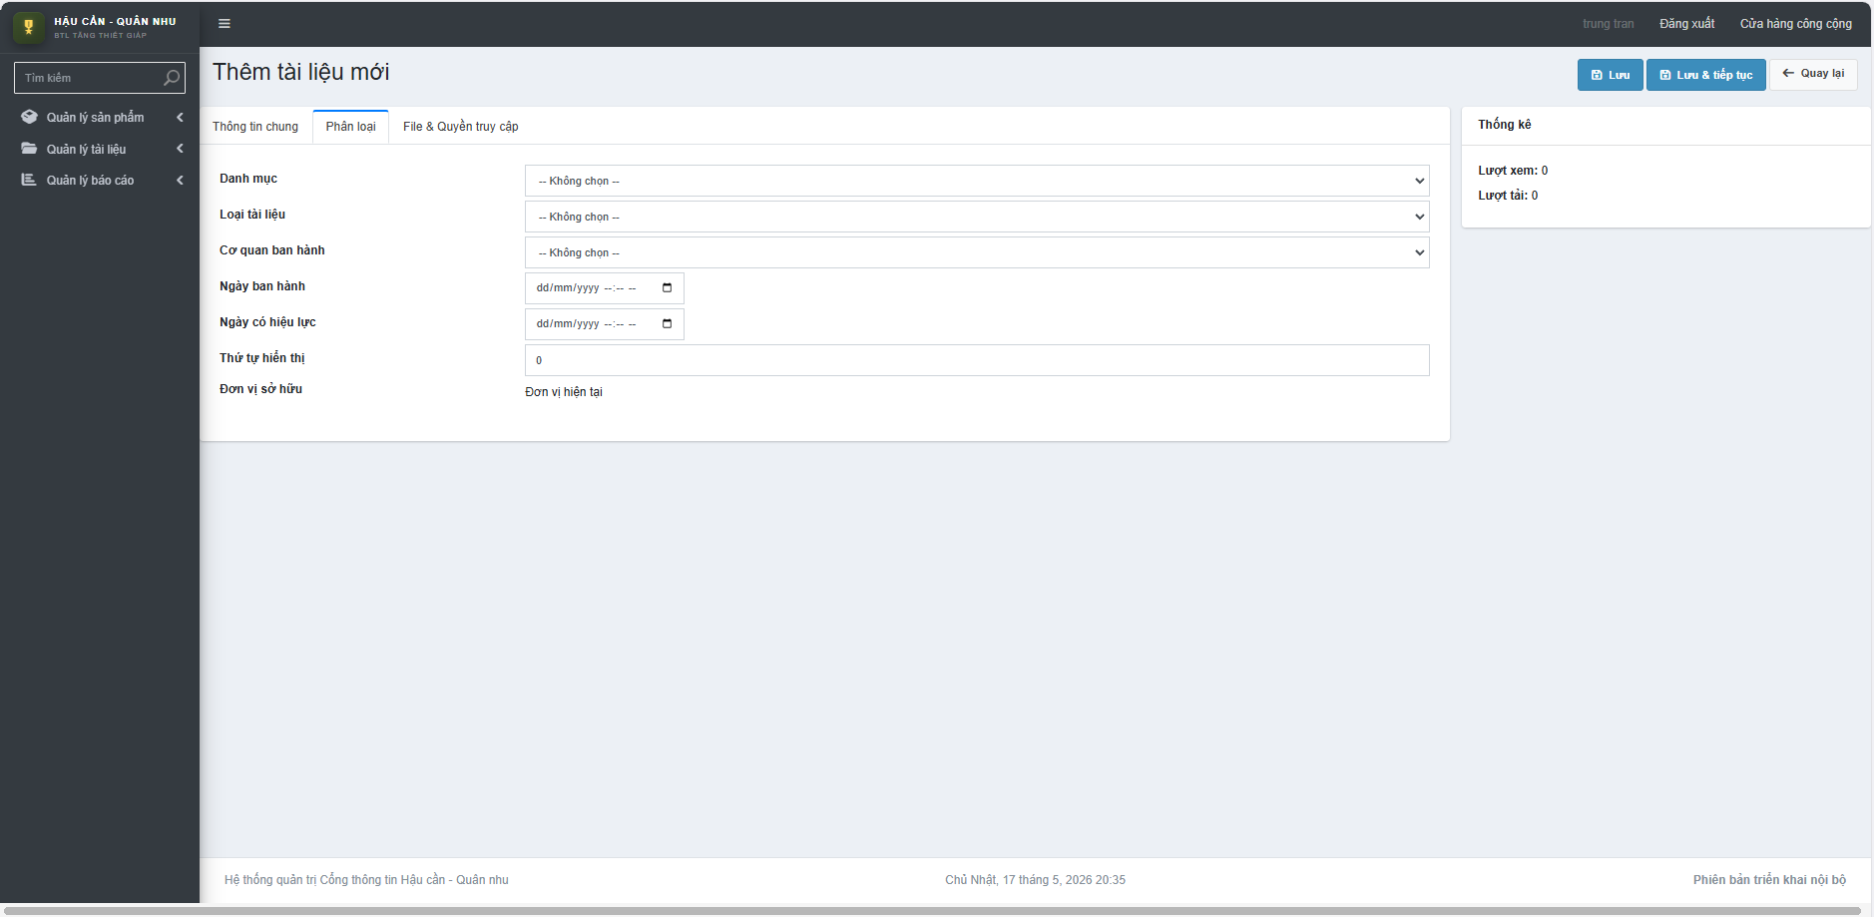
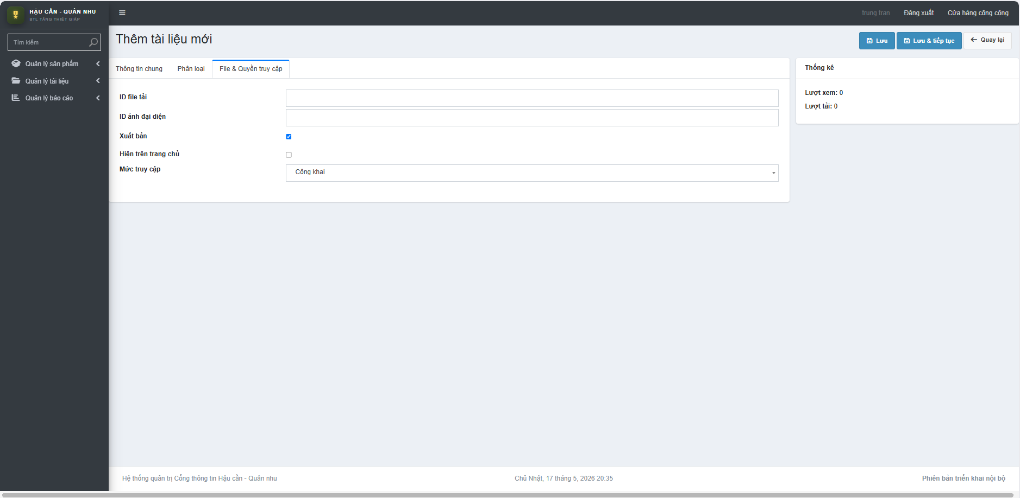
Hướng dẫn từng bước:
- Vào /Admin/DocumentPortalAdmin/List.
- Bấm nút Thêm mới.
- Tại ô Tiêu đề, nhập tên tài liệu.
- Tại ô Mã tài liệu, nhập mã hoặc số ký hiệu.
- Chọn Ngày ban hành.
- Nhập Tóm tắt.
- Chọn Danh mục.
- Chọn Loại tài liệu.
- Chọn Cơ quan ban hành.
- Chọn Phạm vi truy cập.
- Chọn file tài liệu tại phần tệp đính kèm.
- Nếu có tùy chọn Published, bật nếu muốn xuất bản ngay.
- Bấm Lưu.
Kết quả:
- Tài liệu mới được tạo trong hệ thống.
- Tài liệu hiển thị theo trạng thái xuất bản và phạm vi truy cập đã chọn.
Ví dụ:
- Tiêu đề: Quy trình cấp phát vật chất hậu cần
- Mã tài liệu: QT-HC-2026-01
- Phạm vi truy cập: Nội bộ
- Trạng thái: Published

5.4. Quản lý tin tức hoặc văn bản của đơn vị nếu được cấp quyền
Mục đích:
- Tạo và cập nhật tin tức, văn bản liên quan đến đơn vị.
Điều kiện thực hiện:
- Có quyền quản lý bài viết.
- Nội dung bài viết thuộc phạm vi đơn vị hoặc nhiệm vụ được giao.
Ảnh minh họa:
Quản lý tin tức đơn vị
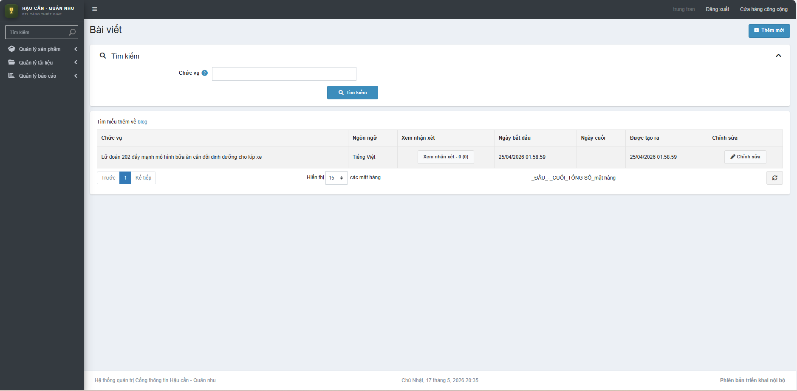
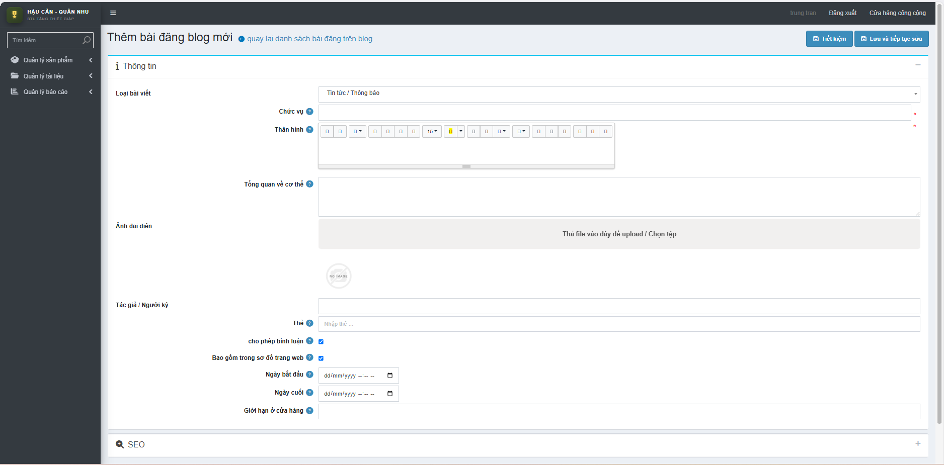
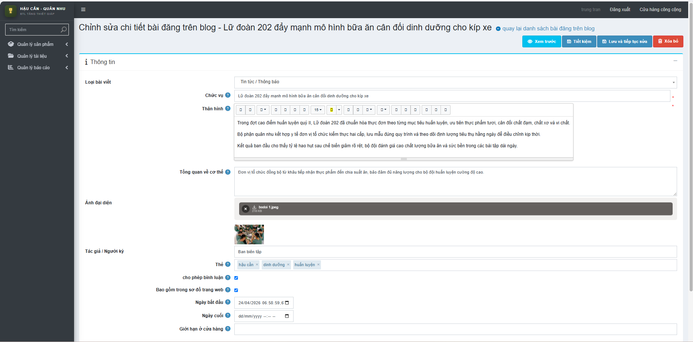
Hướng dẫn từng bước:
- Vào /Admin/Blog/List.
- Bấm Thêm mới để tạo bài viết.
- Tại ô Tiêu đề, nhập tiêu đề bài viết.
- Tại ô Tóm tắt, nhập nội dung tóm tắt hiển thị ở danh sách.
- Tại ô Nội dung, nhập nội dung chi tiết.
- Chọn ảnh đại diện nếu form có trường ảnh.
- Chọn loại bài viết là Tin tức hoặc Văn bản theo nhu cầu.
- Gán đơn vị đăng tin nếu form có trường đơn vị.
- Bật Published nếu được phép xuất bản.
- Bấm Lưu.
- Mở /blog/news hoặc /blog/documents để kiểm tra bài viết.
Kết quả:
- Bài viết được tạo hoặc cập nhật theo quyền của nhân viên đơn vị.
Ví dụ:
- Tiêu đề: Lữ đoàn 202 kiểm tra công tác bảo đảm quân nhu tháng 5
- Loại bài viết: Tin tức
- Tóm tắt: Đơn vị tổ chức kiểm tra công tác bảo đảm quân nhu tại các bộ phận trực thuộc.

5.5. Quản lý sản phẩm hoặc năng lực của đơn vị nếu được cấp quyền
Mục đích:
- Cập nhật các sản phẩm, năng lực, hạng mục hoặc thông tin giới thiệu liên quan đến đơn vị.
Điều kiện thực hiện:
- Có quyền quản lý sản phẩm.
- Sản phẩm thuộc đơn vị hiện tại hoặc phạm vi được giao.
Ảnh minh họa:
Quản lý sản phẩm đơn vị
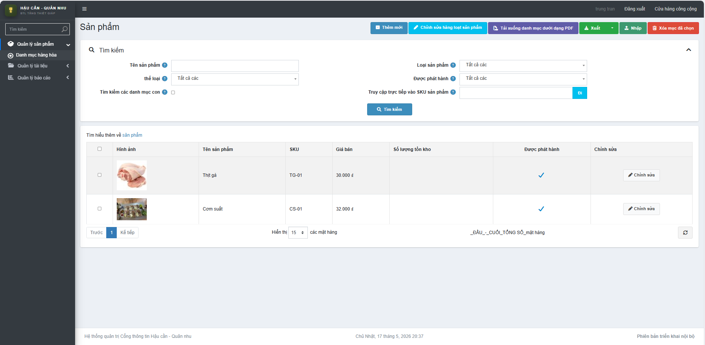
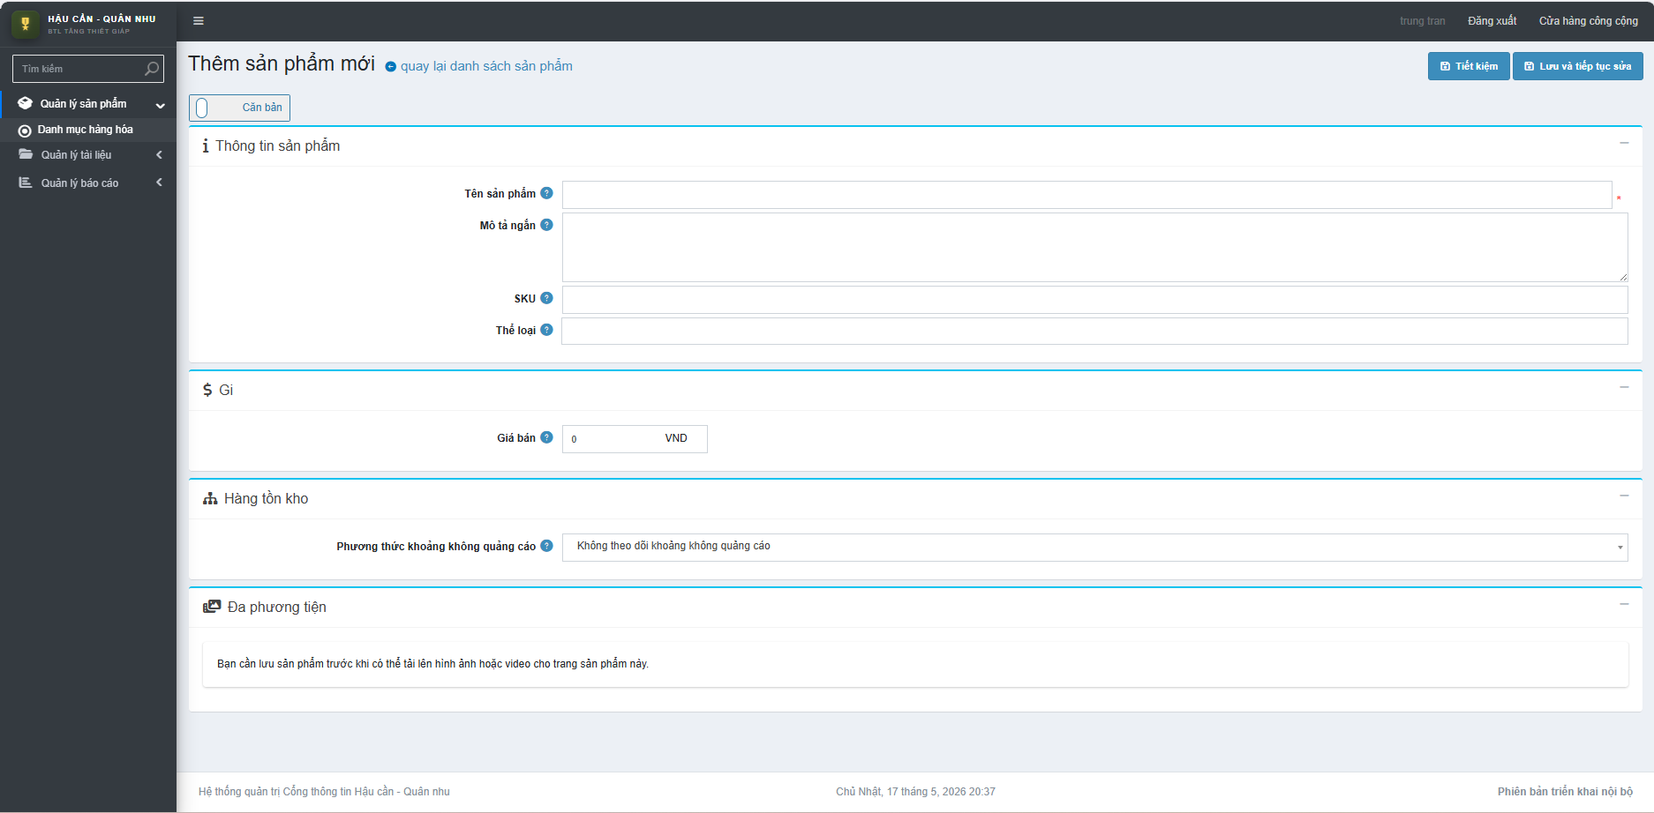
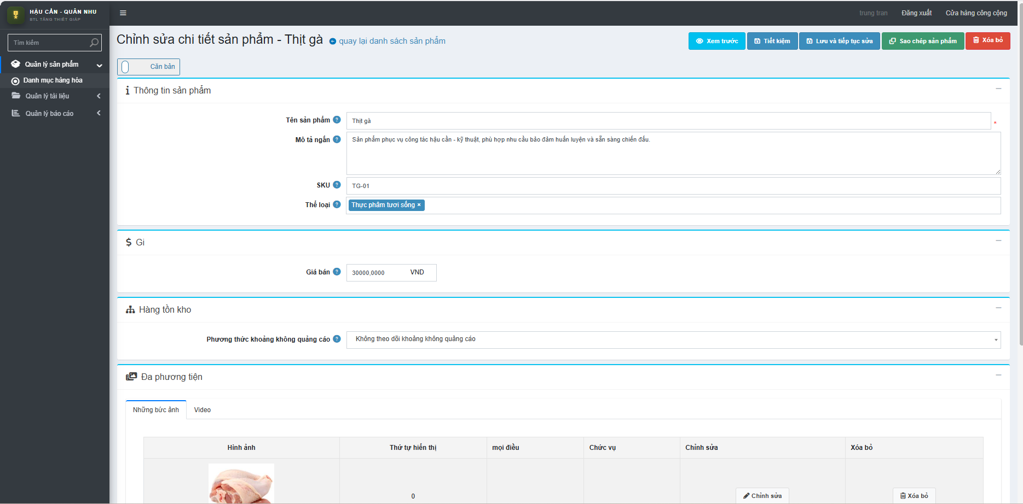
Hướng dẫn từng bước:
- Vào /Admin/Product/List.
- Dùng bộ lọc để tìm sản phẩm của đơn vị nếu cần.
- Bấm Thêm mới nếu cần tạo sản phẩm hoặc năng lực mới.
- Tại ô Tên sản phẩm, nhập tên sản phẩm hoặc năng lực.
- Chọn Danh mục phù hợp.
- Chọn đơn vị quản lý nếu form có trường đơn vị.
- Nhập Mô tả ngắn.
- Nhập Mô tả chi tiết.
- Tải ảnh đại diện hoặc ảnh minh họa nếu có.
- Bật Published nếu muốn hiển thị công khai.
- Bấm Lưu.
Kết quả:
- Sản phẩm hoặc năng lực được tạo hoặc cập nhật.
- Nội dung hiển thị ngoài public nếu được xuất bản.
Ví dụ:
- Tên sản phẩm/năng lực: Suất ăn dã ngoại
- Danh mục: Quân nhu
- Mô tả ngắn: Phục vụ bảo đảm ăn uống cơ động cho đơn vị huấn luyện dài ngày.

6. Trưởng đơn vị
Trưởng đơn vị là tài khoản phụ trách một đơn vị. Nhóm này theo dõi dữ liệu của đơn vị hiện tại, phân công quyền cho nhân viên đơn vị và kiểm tra tình hình báo cáo của đơn vị.

6.1. Cấp quyền nhân viên đơn vị
Mục đích:
- Gán quyền nghiệp vụ cho người dùng thuộc đơn vị để hỗ trợ quản lý dữ liệu.
Điều kiện thực hiện:
- Tài khoản là trưởng đơn vị.
- Người được cấp quyền đã thuộc đơn vị hiện tại.
Ảnh minh họa:
Cấp quyền nhân viên đơn vị
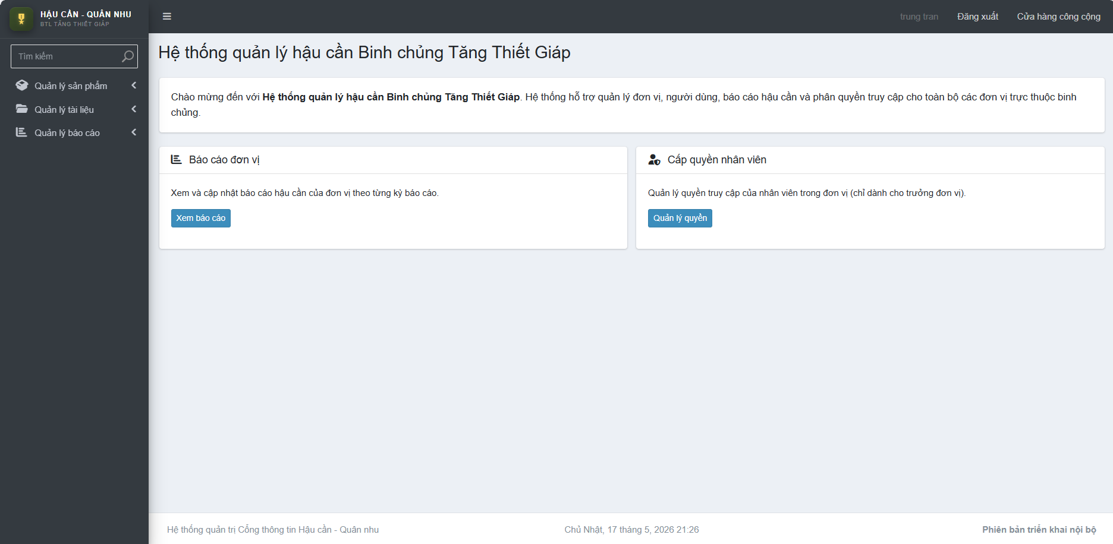
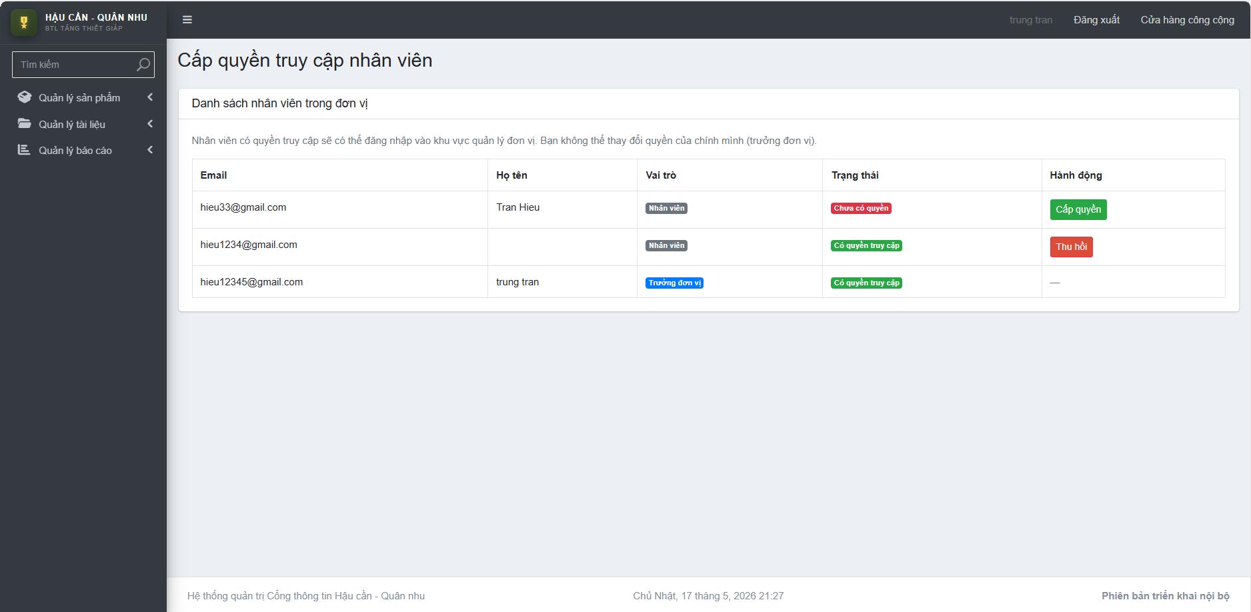
Hướng dẫn từng bước:
- Đăng nhập bằng tài khoản trưởng đơn vị.
- Vào /Admin/VendorStaffAccess/Index.
- Xem danh sách người dùng thuộc đơn vị.
- Tìm người dùng cần cấp quyền bằng tên hoặc email.
- Chọn dòng người dùng đó.
- Bật quyền phù hợp, ví dụ quyền quản lý tài liệu hoặc quyền nhập báo cáo.
- Kiểm tra lại các quyền đã chọn.
- Bấm Lưu hoặc nút cập nhật tương ứng.
- Yêu cầu nhân viên đăng xuất và đăng nhập lại để nhận quyền mới nếu cần.
Kết quả:
- Nhân viên được cấp quyền nghiệp vụ trong phạm vi đơn vị.
Ví dụ:
- Trưởng đơn vị cấp quyền Nhập báo cáo đơn vị cho tài khoản tranvanb@donvi.mil.vn để nhân viên B nhập số liệu hằng tháng.

6.3. Kiểm tra tài liệu của đơn vị
Mục đích:
- Giám sát các tài liệu của đơn vị đã đăng, đã xuất bản hoặc đang chờ xử lý.
Điều kiện thực hiện:
- Tài khoản là trưởng đơn vị.
- Có quyền xem danh sách tài liệu admin.
URL thực hiện:
- /Admin/DocumentPortalAdmin/List
URL chụp ảnh:
- /Admin/DocumentPortalAdmin/List
Ảnh minh họa:
Kiểm tra tài liệu đơn vị
Kiểm tra tài liệu đơn vị
Cần chụp những gì:
- Chụp danh sách tài liệu, bộ lọc trạng thái và cột người tạo/đơn vị nếu có.
Hướng dẫn từng bước:
- Vào /Admin/DocumentPortalAdmin/List.
- Tại bộ lọc Trạng thái, chọn trạng thái cần kiểm tra.
- Nếu cần tìm tài liệu cụ thể, nhập tiêu đề hoặc mã tài liệu.
- Bấm Tìm kiếm.
- Xem danh sách tài liệu trong bảng.
- Bấm Sửa hoặc Chi tiết để xem nội dung.
- Kiểm tra file, phạm vi truy cập và trạng thái xuất bản.
- Nếu cần, yêu cầu nhân viên cập nhật thông tin.
Kết quả:
- Trưởng đơn vị nắm được tình trạng tài liệu của đơn vị.
Ví dụ:
- Lọc Trạng thái: Chưa xuất bản, thấy tài liệu Kế hoạch tiếp nhận vật chất, trưởng đơn vị yêu cầu nhân viên bổ sung file đính kèm trước khi xuất bản.

7. Quản trị hệ thống
Quản trị hệ thống là cấp tài khoản có quyền quản lý tổng thể. Quản trị viên phê duyệt tài khoản, gán đơn vị, quản lý đơn vị, sản phẩm, tin tức, văn bản, tài liệu, báo cáo và cấu hình hệ thống.

7.1. Phê duyệt tài khoản mới
Mục đích:
- Kích hoạt tài khoản mới đăng ký để người dùng có thể đăng nhập và sử dụng hệ thống.
Điều kiện thực hiện:
- Có tài khoản admin.
- Có người dùng mới đăng ký và đang chờ duyệt.
Ảnh minh họa:
Phê duyệt tài khoản mới
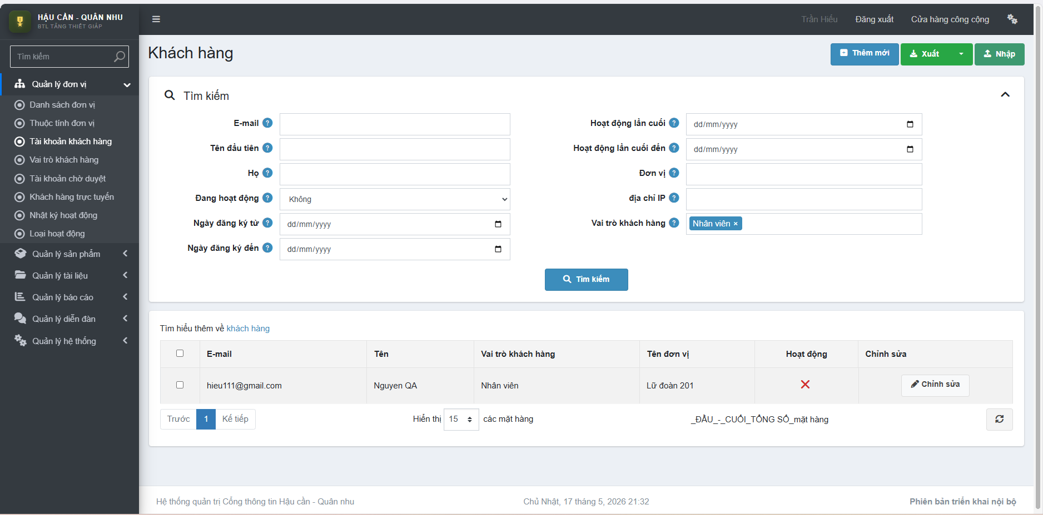
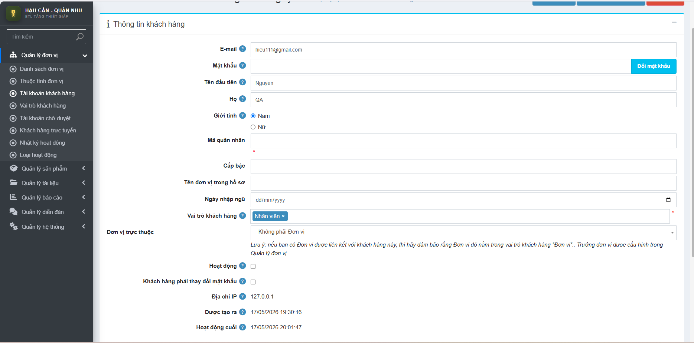
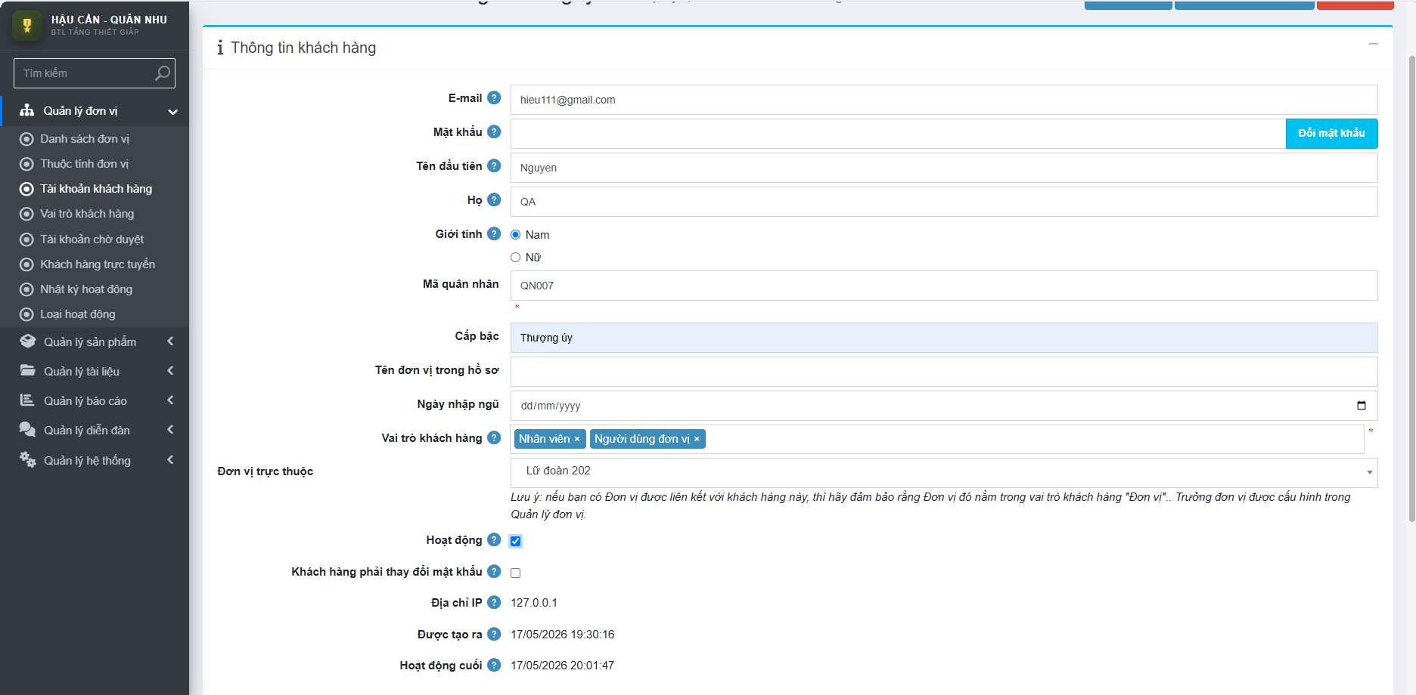
Hướng dẫn từng bước:
- Đăng nhập admin.
- Vào /Admin/Customer/List.
- Tại ô tìm kiếm email, nhập email người dùng mới đăng ký.
- Bấm Tìm kiếm.
- Tìm đúng dòng tài khoản cần duyệt.
- Bấm Sửa.
- Kiểm tra email, họ tên và thông tin liên hệ.
- Bật trạng thái Active hoặc bỏ tùy chọn khóa tài khoản nếu có.
- Gán vai trò/quyền phù hợp nếu cần.
- Gán đơn vị cho người dùng nếu người dùng thuộc một đơn vị.
- Bấm Lưu.
- Thông báo cho người dùng đăng nhập lại.
Kết quả:
- Tài khoản mới được kích hoạt.
- Người dùng có thể đăng nhập bằng email và mật khẩu đã đăng ký.
Ví dụ:
- Admin tìm email nguyenvana@donvi.mil.vn, mở chi tiết, bật Active, gán đơn vị Lữ đoàn 202, sau đó bấm Lưu.

7.2. Gán người dùng vào đơn vị
Mục đích:
- Xác định người dùng thuộc đơn vị nào để hệ thống áp dụng phạm vi dữ liệu và quyền thao tác.
Điều kiện thực hiện:
- Người dùng đã có tài khoản.
- Đơn vị đã tồn tại trong hệ thống.
- Admin có quyền sửa người dùng.
Ảnh minh họa:
Gán người dùng vào đơn vị
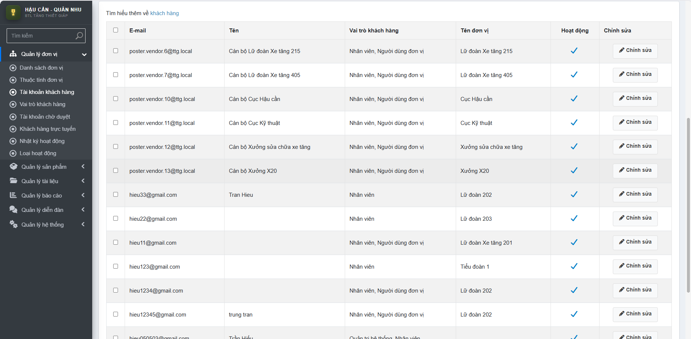
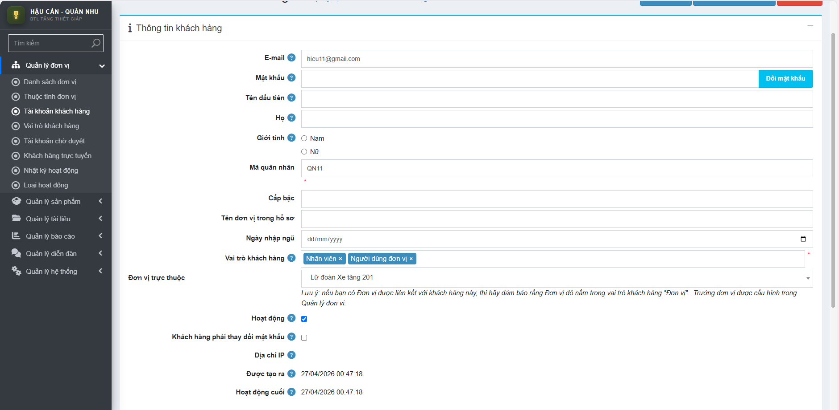
Hướng dẫn từng bước:
- Vào /Admin/Customer/List.
- Tìm người dùng cần gán đơn vị bằng email hoặc họ tên.
- Bấm Sửa tại dòng người dùng đó.
- Trong trang chi tiết, tìm trường Đơn vị, Đơn vị công tác hoặc trường tương đương.
- Chọn đơn vị phù hợp từ danh sách.
- Nếu có trường vai trò, chọn vai trò người dùng phù hợp.
- Kiểm tra lại thông tin.
- Bấm Lưu.
- Mở hồ sơ người dùng hoặc yêu cầu người dùng đăng nhập để kiểm tra đơn vị đã gán.
Kết quả:
- Người dùng được gán vào đơn vị.
- Người dùng trở thành người dùng đơn vị trong hệ thống.
Ví dụ:
- Gán tranvanb@donvi.mil.vn vào Lữ đoàn 201 để tài khoản chỉ làm việc với dữ liệu của Lữ đoàn 201 theo quyền được cấp.

7.3. Quản lý đơn vị
Mục đích:
- Tạo mới, cập nhật và kiểm tra thông tin đơn vị trên hệ thống.
Điều kiện thực hiện:
- Admin có quyền quản lý đơn vị.
Ảnh minh họa:
Quản lý đơn vị
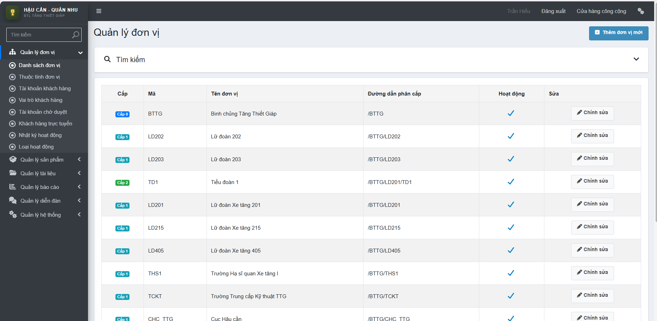
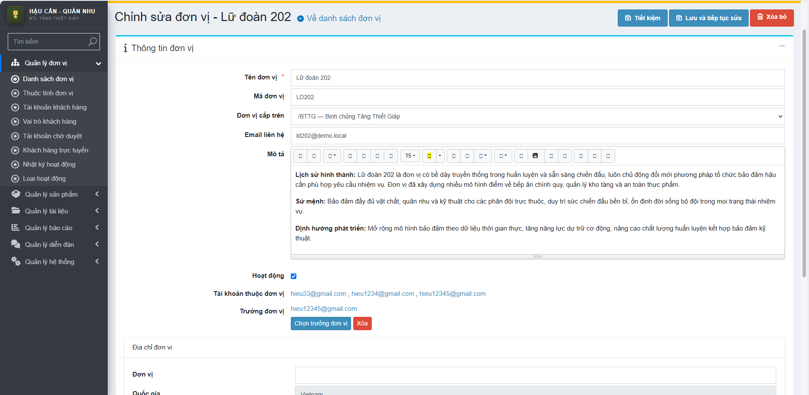
Hướng dẫn từng bước:
- Vào /Admin/Vendor/List.
- Dùng bộ lọc tên đơn vị để tìm đơn vị cần sửa.
- Bấm Tìm kiếm.
- Bấm Sửa tại dòng đơn vị cần cập nhật.
- Cập nhật Tên đơn vị nếu cần.
- Cập nhật Mô tả hoặc thông tin giới thiệu.
- Cập nhật địa chỉ, email, số điện thoại nếu form có các trường này.
- Cập nhật ảnh đại diện/logo nếu cần.
- Kiểm tra trạng thái hiển thị của đơn vị.
- Bấm Lưu.
- Mở /don-vi/{vendorId} để kiểm tra hiển thị public.
Kết quả:
- Thông tin đơn vị được tạo mới hoặc cập nhật.
Ví dụ:
- Sửa mô tả của Lữ đoàn 202 thành Đơn vị bảo đảm hậu cần, kỹ thuật phục vụ nhiệm vụ huấn luyện và sẵn sàng chiến đấu.

7.4. Gán trưởng đơn vị
Mục đích:
- Gán một tài khoản làm người phụ trách/trưởng đơn vị để quản lý nhân viên và dữ liệu của đơn vị.
Điều kiện thực hiện:
- Đơn vị đã tồn tại.
- Tài khoản người phụ trách đã tồn tại và được kích hoạt.
- Admin có quyền sửa đơn vị hoặc quyền gán phụ trách.
Ảnh minh họa:
Gán trưởng đơn vị

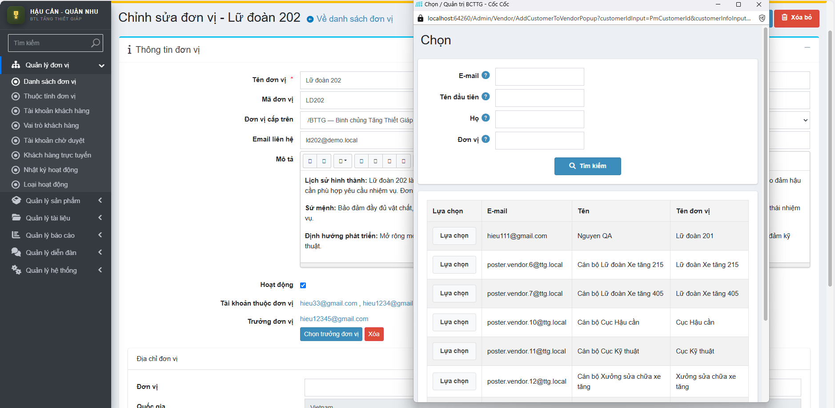
Hướng dẫn từng bước:
- Vào /Admin/Vendor/List.
- Tìm đơn vị cần gán trưởng.
- Bấm Sửa.
- Tìm trường Người phụ trách, Trưởng đơn vị hoặc trường tương đương.
- Chọn tài khoản phụ trách trong danh sách.
- Nếu cần, kiểm tra tài khoản đó đã thuộc đơn vị này chưa.
- Kiểm tra lại thông tin.
- Bấm Lưu.
- Đăng nhập bằng tài khoản trưởng đơn vị để kiểm tra quyền.
Kết quả:
- Tài khoản được gán có vai trò trưởng đơn vị.
Ví dụ:
- Admin gán tài khoản tran.hieu@donvi.mil.vn làm trưởng đơn vị Lữ đoàn 202.

7.5. Quản lý sản phẩm hoặc năng lực
Mục đích:
- Tạo và cập nhật các sản phẩm, năng lực hoặc hạng mục được hiển thị trên cổng thông tin.
Điều kiện thực hiện:
- Admin có quyền quản lý sản phẩm.
Ảnh minh họa:
Quản lý sản phẩm năng lực
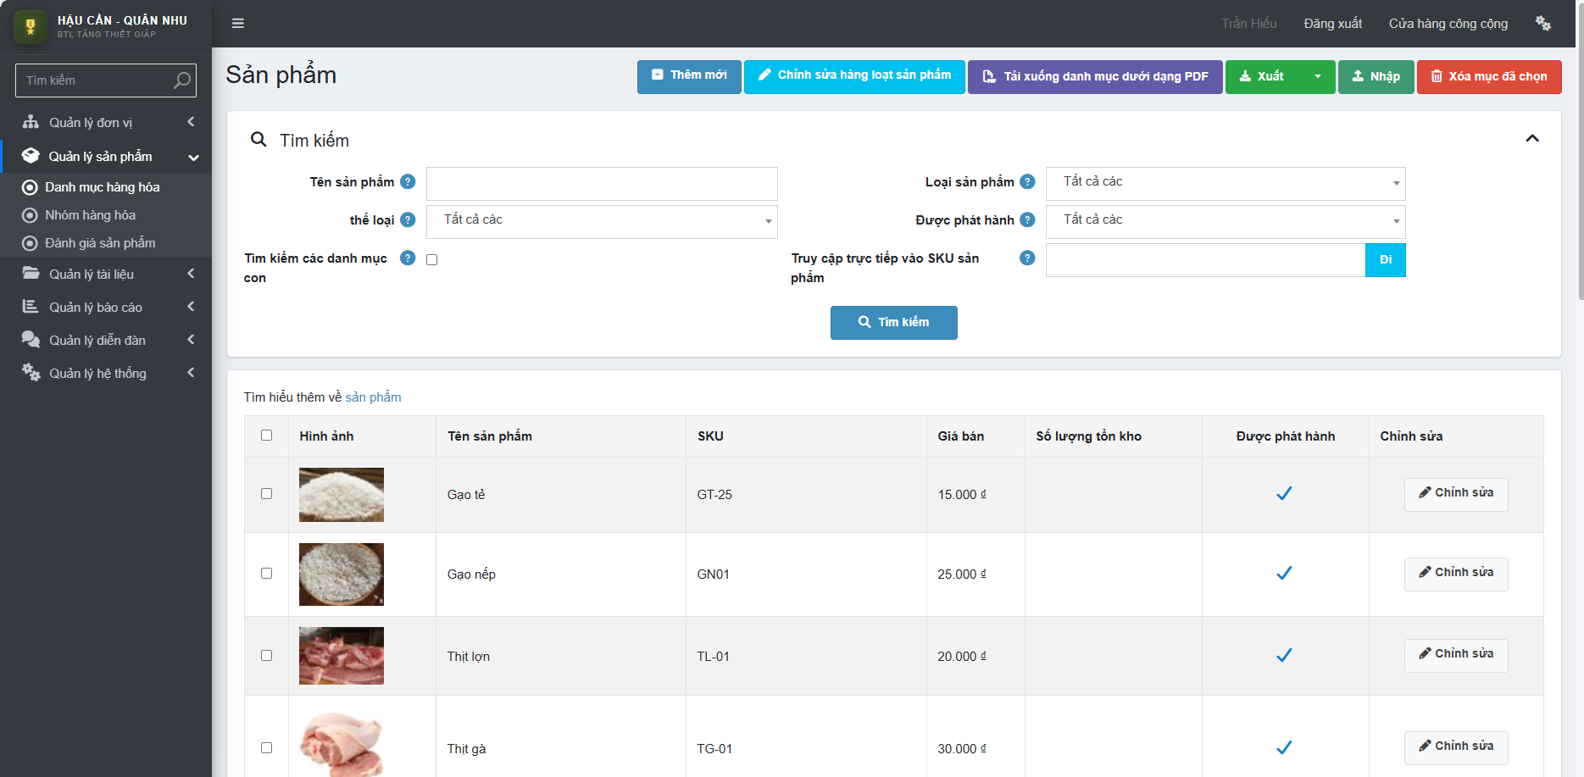
Hướng dẫn từng bước:
- Vào /Admin/Product/List.
- Nếu cần sửa sản phẩm cũ, nhập tên sản phẩm vào bộ lọc và bấm Tìm kiếm.
- Nếu cần thêm mới, bấm Thêm mới.
- Tại ô Tên sản phẩm, nhập tên sản phẩm/năng lực.
- Chọn Danh mục.
- Chọn đơn vị quản lý hoặc đơn vị cung cấp nếu form có trường này.
- Nhập Mô tả ngắn để hiển thị ở danh sách.
- Nhập Mô tả chi tiết để hiển thị trong trang chi tiết.
- Tải ảnh đại diện.
- Cấu hình giá, tồn kho hoặc thuộc tính khác nếu hệ thống yêu cầu.
- Bật Published nếu muốn hiển thị.
- Bấm Lưu.
Kết quả:
- Sản phẩm hoặc năng lực được tạo hoặc cập nhật trong hệ thống.
Ví dụ:
- Tên sản phẩm: Suất ăn dã ngoại
- Danh mục: Quân nhu
- Đơn vị: Lữ đoàn 202
- Mô tả ngắn: Suất ăn phục vụ huấn luyện dã ngoại và cơ động dài ngày.

7.6. Quản lý tin tức và văn bản đăng trên cổng thông tin
Mục đích:
- Tạo, sửa, xuất bản và kiểm tra các bài tin tức hoặc văn bản trên hệ thống.
Điều kiện thực hiện:
- Admin có quyền quản lý bài viết.
Ảnh minh họa:
Quản lý tin tức văn bản

Hướng dẫn từng bước:
- Vào /Admin/Blog/List.
- Dùng bộ lọc để tìm bài viết cũ nếu cần sửa.
- Bấm Thêm mới nếu cần tạo bài viết mới.
- Chọn loại bài viết là Tin tức nếu đây là bài tin.
- Chọn loại bài viết là Văn bản nếu đây là bài đăng dạng văn bản.
- Tại ô Tiêu đề, nhập tiêu đề bài viết.
- Tại ô Tóm tắt, nhập tóm tắt ngắn gọn.
- Tại ô Nội dung, nhập nội dung chi tiết.
- Chọn ảnh đại diện nếu có.
- Gán đơn vị đăng tin nếu form có trường đơn vị.
- Bật Published nếu muốn xuất bản.
- Bấm Lưu.
- Mở /blog/news hoặc /blog/documents để kiểm tra hiển thị.
Kết quả:
- Bài viết được lưu và hiển thị theo loại đã chọn.
Ví dụ:
- Tạo tin tức với tiêu đề Tổng kết công tác bảo đảm hậu cần tháng 5, chọn loại Tin tức, bật Published, sau đó kiểm tra tại /blog/news.

8. Ma trận tổng hợp quyền và phạm vi
Cấp tài khoản | Được xem | Được thao tác chính | Không được thao tác
Khách chưa đăng nhập | Trang chủ, tin tức, văn bản, đơn vị, tài liệu công khai | Tìm kiếm, xem nội dung public, đăng ký tài khoản | Không vào admin, không đăng tài liệu nội bộ
Tài khoản chờ duyệt | Nội dung public, trang kết quả đăng ký | Đăng nhập kiểm tra trạng thái | Không dùng chức năng nội bộ
Người dùng đã duyệt | Hồ sơ cá nhân, nội dung nội bộ theo quyền | Sửa hồ sơ, đăng tài liệu, sửa tài liệu của mình | Không quản trị hệ thống
Người dùng đơn vị | Thông tin đơn vị, nội dung liên quan đơn vị | Tìm kiếm, xem chi tiết đơn vị, đăng tài liệu cá nhân | Không thao tác nghiệp vụ admin nếu chưa được cấp quyền
Nhân viên đơn vị | Admin theo quyền, dữ liệu đơn vị hiện tại | Quản lý tài liệu, nhập báo cáo, quản lý tin/sản phẩm nếu được cấp | Không quản lý toàn hệ thống
Trưởng đơn vị | Dashboard đơn vị, báo cáo đơn vị, nhân viên đơn vị | Cấp quyền nhân viên, theo dõi báo cáo, kiểm tra tài liệu | Không cấu hình toàn hệ thống nếu không phải admin
Quản trị hệ thống | Toàn bộ hệ thống | Phê duyệt tài khoản, gán đơn vị, quản lý dữ liệu, cấu hình báo cáo và hệ thống | Không giới hạn trong phạm vi quyền admin

